TRƯỜNG ĐẠI HỌC KỸ THUẬT CÔNG NGHIỆP
KHOA ĐIỆN TỬ
NGÀNH CÔNG NGHỆ KỸ THUẬT ĐIỀU KHIỂN VÀ TỰ ĐỘNG HÓA

ĐỒ ÁN MÔN HỌC

ĐIỀU KHIỂN VÀ GIÁM SÁT
HỆ THỐNG ĐÀI PHUN NƯỚC
Cấu hình một bơm – bốn van điện từ

Thông tin hồ sơ | Nội dung
Phiên bản | Bản đã rà soát, chỉnh sửa và bổ sung
Danh tính sinh viên / MSSV | Đã ẩn trong bản công khai
Danh tính giảng viên | Đã ẩn trong bản công khai
Cơ sở yêu cầu | Phiếu giao đề tài do người dùng cung cấp
Ngày hoàn thiện bản rà soát | 10/10/2026

Bản thuyết minh thiết kế và kiểm chứng logic độc lập. Các hình mới là bản vẽ thiết kế; chưa có kết quả biên dịch TIA Portal, chạy PLC/HMI hoặc nghiệm thu mô hình thật.

THÔNG TIN BẢN RÀ SOÁT VÀ TÓM TẮT
Đồ án thiết kế hệ điều khiển một bơm và bốn van của đài phun nước. PLC đọc đồng hồ thời gian thực, cho phép chạy trong hai khoảng 06:00–08:00 và 17:00–20:30 hằng ngày; bơm duy trì lệnh ON, còn bốn van lần lượt thực hiện năm bước, mỗi bước 10 s. Hệ dừng khi hết giờ, nhấn STOP, bơm quá tải hoặc thiếu nước theo đúng phiếu giao.
Bản này thay thế bố cục năm chương bằng ba chương theo đề cương: giới thiệu chung; thiết kế bộ điều khiển; kết quả mô phỏng và thực nghiệm. Những nội dung đã đúng trong bản thảo được giữ và tính lại; các mâu thuẫn về địa chỉ I/O, chế độ TẮT, RESET, nguồn 24 VDC, chuỗi bảo vệ và hình HMI được sửa đồng bộ.
Thiết kế cơ bản chỉ có AUTO/TẮT. Các bổ sung gồm dừng khẩn qua mạch phần cứng, chốt nguyên nhân lỗi, khởi động lại có chủ ý và giám sát RTC. Đây là quyết định thiết kế để hoàn thiện đề bài, không phải yêu cầu được tự gán cho phiếu giao.
Loại thông tin | Cách hiểu trong báo cáo
Yêu cầu bắt buộc | Lịch, chu trình, bơm và bốn điều kiện dừng lấy từ phiếu giao.
Giả thiết thiết kế | Kích thước ống, lưu lượng vòi, cột áp, dòng tải và lựa chọn thiết bị sơ bộ phải kiểm tra khi triển khai.
Kết quả đã thực hiện | Đọc phiếu, bản thảo và tài liệu học tập S7-1200, tính toán lại và chạy 31 ca kiểm tra Python cho mô hình hành vi độc lập.
Chưa thực hiện | Biên dịch TIA, PLCSIM, project HMI, đo điện/thủy lực và thử phần cứng; các phiếu tương ứng để trống kết quả.

Hồ sơ kèm theo gồm mã Fountain_Auto_4Van.scl, hướng dẫn TIA/HMI, bảy sơ đồ kỹ thuật, bộ bảy tờ A0 và hai đồ thị từ dữ liệu mô hình kiểm thử. Tệp SCL kèm theo là nguồn chương trình đầy đủ; các đoạn mã trong báo cáo dùng để giải thích cấu trúc. Khi có thay đổi ở thiết bị thật, cần đồng bộ chương trình, tag, hình và bảng nghiệm thu.

MỤC LỤC
THÔNG TIN BẢN RÀ SOÁT VÀ TÓM TẮT 2
DANH MỤC HÌNH 5
DANH MỤC BẢNG 6
KÝ HIỆU VÀ QUY ƯỚC 7
CHƯƠNG 1. GIỚI THIỆU CHUNG 8
1.1. Mục tiêu và đối tượng nghiên cứu 8
1.1.1. Mục tiêu đầu ra 8
1.1.2. Phạm vi của bản hoàn thiện 8
1.2. Yêu cầu công nghệ và phạm vi 9
1.3. So sánh và lựa chọn phương án 10
1.3.1. Nguyên tắc tách chức năng 10
1.4. Cấu trúc hệ thống và chu trình 11
1.5. Chu trình năm bước và lịch vận hành 12
1.6. Các phần tử trong hệ thống 13
1.6.1. PLC và HMI 13
1.6.2. Phân biệt I/O và chân thiết bị 13
1.7. Bơm, van và cảm biến mức 14
1.7.1. Bơm P1 14
1.7.2. Van YV1–YV4 14
1.7.3. Mức nước 14
1.8. Phần tử vận hành, bảo vệ và tổng kết 15
1.9. Tổng kết chương 1 15
CHƯƠNG 2. THIẾT KẾ BỘ ĐIỀU KHIỂN 16
2.1. Cơ sở và nguyên tắc thiết kế 16
2.2. Cơ sở tính toán thủy lực 17
2.3. Tính cột áp và công suất sơ bộ 18
2.3.1. Điều kiện chấp nhận ứng viên bơm 18
2.4. Phối hợp van, ống và nhánh hồi 19
2.5. Tính chọn nguồn 24 VDC 20
2.6. Bản vẽ kỹ thuật 21
2.6.1. Phân phối nguồn và mạch động lực 21
2.7. Mạch ngắt phần cứng cho bơm 22
2.8. Phân nhóm I/O và dây tín hiệu 23
2.9. Mạch cấp coil van và chỉ thị 24
2.10. Bảng I/O và đấu nối 25
2.10.1. Kiểm tra điểm–điểm trước chạy 25
2.10.2. Bảng đường dây theo chức năng 26
2.11. Thuật toán điều khiển 27
2.12. Đọc RTC và xử lý lịch 28
2.13. Chốt lỗi, STOP và RESET 29
2.14. Tổ chức chương trình PLC 30
2.14.1. Quan hệ SCL và mô tả tiếp điểm 30
2.15. Timer, chuyển bước và ánh xạ đầu ra 31
2.16. Thiết kế giám sát HMI 32
2.17. Bảng dữ liệu PLC–HMI 33
2.18. Tạo project, truyền thông và triển khai 34
2.19. Danh mục thiết bị và kết luận 35
2.20. Tổng kết chương 2 35
CHƯƠNG 3. KẾT QUẢ MÔ PHỎNG VÀ THỰC NGHIỆM 36
3.1. Phương pháp và phạm vi kiểm chứng 36
3.2. Kết quả kiểm tra logic độc lập 37
3.3. Kết quả kiểm tra khôi phục và trạng thái 38
3.3.1. Kiểm tra bổ sung và cách tái lập 39
3.3.2. Đồ thị chu trình từ dữ liệu mô hình 40
3.3.3. Đồ thị dừng và khôi phục 41
3.4. Kế hoạch nghiệm thu TIA và HMI 42
3.5. Kết quả thực nghiệm và kế hoạch thử mô hình 43
3.5.1. Nội dung cần thử và bằng chứng phải thu 43
3.6. Biểu mẫu ghi số liệu và đánh giá 44
3.6.1. Hồ sơ phiên thử và kết quả đo thực 44
3.7. Kết luận và kiến nghị 45
3.7.1. Công việc ưu tiên trước hoàn tất môn học 45
3.7.2. Hướng mở rộng 45
TÀI LIỆU THAM KHẢO 46
PHỤ LỤC A. CÁC ĐOẠN MÃ CỐT LÕI 47
A.1. Điều kiện lịch và lệnh chạy 47
A.2. Một điểm ánh xạ đầu ra 47
PHỤ LỤC A (TIẾP). KHỞI ĐỘNG VÀ I/O 48
A.3. Lượt quét đầu 48
A.4. Gọi FB và ghi đầu ra trong OB1 48
PHỤ LỤC B. TRUY VẾT CÁC CHỈNH SỬA 49
PHỤ LỤC C. ĐỐI CHIẾU ĐỀ CƯƠNG VÀ HỒ SƠ 50
Mục lục gồm toàn bộ đề mục và tiểu mục của bản báo cáo. Các dòng có liên kết đến nội dung; số trang được đối chiếu với PDF cùng phiên bản. Sau khi sửa trong Word, chọn toàn bộ (Ctrl+A) rồi F9 để cập nhật các trường số trang.

DANH MỤC HÌNH
Hình 1.1. HY-01 – Cấu trúc dòng chảy đề xuất, không phải ảnh mô hình thực. 11
Hình 1.2. TR-01 – Chu trình lý tưởng năm bước, tổng thời gian 50 s. 12
Hình 2.1. EL-01 – Sơ đồ nguyên lý phân phối nguồn đề xuất. 21
Hình 2.2. EL-02 – Chuỗi ngắt cuộn KM1 và phản hồi PLC tách biệt. 22
Hình 2.3. EL-03 – Ánh xạ thống nhất sáu DI và sáu DO. 23
Hình 2.4. EL-04 – Bus van sau KSR, cầu chì và rơle giao tiếp. 24
Hình 2.5. HMI-01 – Bản thiết kế giao diện, không phải ảnh chạy HMI thực. 32
Hình 3.1. SIM-01 – Hai chu kỳ từ mô hình Python, chưa phải Trace PLC. 40
Hình 3.2. SIM-02 – STOP, RESET và chọn lại AUTO trong mô hình Python. 41

DANH MỤC BẢNG
Bảng 1.1. Yêu cầu công nghệ và phạm vi 9
Bảng 1.2. So sánh và lựa chọn phương án 10
Bảng 1.3. Chu trình năm bước và lịch vận hành 12
Bảng 1.4. Các phần tử trong hệ thống 13
Bảng 1.5. Phần tử vận hành, bảo vệ và tổng kết 15
Bảng 2.1. Các quyết định thiết kế 16
Bảng 2.2. Cơ sở tính toán thủy lực 17
Bảng 2.3. Tính cột áp và công suất sơ bộ 18
Bảng 2.4. Phối hợp van, ống và nhánh hồi 19
Bảng 2.5. Tính chọn nguồn 24 VDC 20
Bảng 2.6. Tính chọn nguồn 24 VDC 20
Bảng 2.7. Bảng I/O và đấu nối 25
Bảng 2.8. Bảng đường dây theo chức năng 26
Bảng 2.9. Thuật toán điều khiển 27
Bảng 2.10. Đọc RTC và xử lý lịch 28
Bảng 2.11. Chốt lỗi, STOP và RESET 29
Bảng 2.12. Tổ chức chương trình PLC 30
Bảng 2.13. Timer, chuyển bước và ánh xạ đầu ra 31
Bảng 2.14. Bảng dữ liệu PLC–HMI 33
Bảng 2.15. Tạo project, truyền thông và triển khai 34
Bảng 2.16. Danh mục thiết bị và kết luận 35
Bảng 3.1. Phạm vi kiểm chứng 36
Bảng 3.2. Kết quả kiểm tra logic độc lập 37
Bảng 3.3. Kết quả kiểm tra khôi phục và trạng thái 38
Bảng 3.4. Kiểm tra bổ sung và cách tái lập 39
Bảng 3.5. Kế hoạch nghiệm thu TIA và HMI 42
Bảng 3.6. Kết quả thực nghiệm và kế hoạch thử mô hình 43
Bảng 3.7. Biểu mẫu ghi số liệu và đánh giá 44
Bảng 3.8. Biểu mẫu ghi số liệu và đánh giá 44
Bảng B.1. Truy vết các chỉnh sửa 49
Bảng C.1. PHỤ LỤC C. ĐỐI CHIẾU ĐỀ CƯƠNG VÀ HỒ SƠ 50

KÝ HIỆU VÀ QUY ƯỚC
Ký hiệu | Ý nghĩa
PLC / CPU | Bộ điều khiển logic khả trình / bộ xử lý trung tâm
HMI / RTC | Giao diện người–máy / đồng hồ thời gian thực
DI / DO | Ngõ vào số / ngõ ra số; địa chỉ Siemens %I và %Q
P1 / M1 | Bơm / động cơ bơm
YV1…YV4 | Bốn van điện từ thường đóng
KM1 / OL1 | Contactor động cơ / rơle quá tải
KA0…KA4 | Năm rơle giao tiếp: bơm và bốn van
KSR / E-STOP | Rơle an toàn / nút dừng khẩn
PS1 / QF / PE | Nguồn 24 VDC / thiết bị bảo vệ đóng cắt / dây bảo vệ
NO / NC | Tiếp điểm thường mở / thường đóng theo trạng thái quy định
TON / PT / ET | Timer trễ đóng / thời gian đặt / thời gian đã trôi qua
Q, H, Δp | Lưu lượng (m³/h hoặc m³/s), cột áp (m), chênh áp (Pa hoặc bar)
f / Σζ / η | Hệ số ma sát Darcy / tổng hệ số cản cục bộ / hiệu suất
Tscan | Thời gian vòng quét PLC; phải đo trên cấu hình thực

Trong bảng chu trình, bốn ký tự 1000 được viết theo thứ tự YV1, YV2, YV3, YV4: van 1 mở, ba van còn lại đóng. Khi biểu diễn bằng số mask, YV1 là bit thấp nhất; vì vậy 1000 theo thứ tự van ứng với mask 1, không phải số nhị phân 8.
Mức logic 1 của các đầu vào bảo vệ có hậu tố OK biểu thị trạng thái bình thường. Điều này chỉ thể hiện quy ước đọc tín hiệu; chất lượng chẩn đoán đứt dây hay ngắn mạch còn phụ thuộc mạch thực tế. Lệnh ON trên HMI không được coi là phản hồi bơm đã quay hoặc van đã mở.

CHƯƠNG 1. GIỚI THIỆU CHUNG

1.1. Mục tiêu và đối tượng nghiên cứu
Đài phun nước kết hợp hệ thủy lực với bộ điều khiển theo thời gian để tạo các trạng thái phun lặp lại. Đối tượng của đồ án gồm một bể tuần hoàn, một bơm cấp nước, bốn nhánh phun và bốn van điện từ. Thay đổi tổ hợp van tạo hiệu ứng phun; trong một khoảng làm việc hợp lệ, bơm giữ chạy liên tục để hạn chế việc đóng cắt động cơ theo từng bước.
Bài toán điều khiển có hai thang thời gian. Ở thang ngày, RTC quyết định hệ đang trong hay ngoài lịch vận hành. Ở thang giây, timer xác định thời điểm chuyển bước. Hai phần này cần tách rõ: RTC không dùng thay timer 10 s, và timer chu trình không được tự quyết định lịch ngày.
Một chu trình đúng chưa đủ bảo đảm hệ đáp ứng đề. Lệnh chạy phải bị hủy khi STOP, quá tải hoặc mức nước thấp tác động, kể cả đang ở bước bất kỳ. Dừng do hết lịch là trạng thái bình thường; dừng do lỗi cần ghi nhận nguyên nhân và điều kiện khôi phục. Giao diện phải giúp phân biệt các trạng thái này.

1.1.1. Mục tiêu đầu ra
• Xây dựng thuật toán đọc RTC, chạy đúng năm bước và giữ bơm ON trong quá trình hoạt động.
• Thiết kế mạch nguyên lý động lực, điều khiển, đấu nối I/O và truyền thông PLC–HMI nhất quán.
• Tính sơ bộ điểm làm việc thủy lực và công suất nguồn điều khiển với giả thiết rõ ràng.
• Đề xuất chương trình SCL, hình giám sát và bộ ca kiểm tra đủ truy vết về yêu cầu phiếu giao.

1.1.2. Phạm vi của bản hoàn thiện
Bản hoàn thiện là hồ sơ thiết kế để tiếp tục triển khai trên TIA Portal và mô hình thật. Chưa có project Siemens hoặc EasyBuilder Pro đã biên dịch, chưa có nhãn thiết bị lắp thực và chưa có số đo nghiệm thu. Những thiếu hụt đó được đưa thành danh sách công việc và bảng ghi kết quả, thay vì điền các số liệu dự kiến như số liệu thực nghiệm.

1.2. Yêu cầu công nghệ và phạm vi
Bảng 1.1. Yêu cầu công nghệ và phạm vi
Mã | Yêu cầu từ phiếu giao | Cách đáp ứng trong thiết kế
YC01 | Chọn AUTO, PLC đọc RTC. | FC_ReadLocalClock đọc giờ địa phương; thuật toán kiểm tra lịch khi AUTO.
YC02 | Chạy sáng 06:00–08:00. | Điều kiện 360 ≤ phút trong ngày < 480.
YC03 | Chạy chiều/tối 17:00–20:30. | Điều kiện 1020 ≤ phút trong ngày < 1230.
YC04 | Động cơ/bơm luôn chạy khi làm việc. | Lệnh Pump = Running; không tắt bơm khi đổi bước.
YC05 | Năm bước, mỗi bước 10 s. | Các mask 1, 3, 7, 15, 10; timer PT = T#10s.
YC06 | Dừng khi hết giờ. | Xóa Running, bước về 0, lệnh công nghệ OFF.
YC07 | Dừng khi nhấn nút dừng. | STOP riêng tại I0.5 và tiếp điểm NC trong mạch KM1.
YC08 | Dừng khi bơm quá tải. | OL1 cắt coil KM1; phản hồi I0.4 làm dừng thuật toán.
YC09 | Dừng khi mực nước thấp. | I0.1 = 0 làm dừng và chốt nguyên nhân thiếu nước.
YC10 | Có thuật toán, PLC, giao diện và bản vẽ. | Chương 2, mã SCL và bộ hình kèm theo.
YC11 | Có mô phỏng và thực nghiệm. | Chương 3 ghi kiểm tra logic đã làm; nghiệm thu TIA/thiết bị còn cần thực hiện.

Hai khoảng vận hành được quy ước nửa mở: cho phép đúng lúc bắt đầu và dừng tại thời điểm kết thúc. Tổng thời gian theo lịch là 2 h + 3,5 h = 5,5 h/ngày. Đây là thời gian khả dụng, không phải thời gian đo khi có sự cố, thao tác STOP hoặc mất điện.
Các chức năng dừng khẩn, chốt lỗi, khôi phục có RESET và yêu cầu chọn lại AUTO sau cấp nguồn là bổ sung của thiết kế. Phiên bản cơ bản không có MANUAL; vị trí TẮT tuyệt đối không được suy ra thành chế độ chạy tay.

1.3. So sánh và lựa chọn phương án
Bảng 1.2. So sánh và lựa chọn phương án
Phương án | Ưu điểm | Hạn chế đối với đề tài
Rơle và timer rời | Dễ hình dung tiếp điểm; phù hợp quy trình ngắn cố định. | Nhiều dây khi có năm bước; RTC/lịch ngày, chốt lỗi và HMI khó mở rộng; chỉnh sửa phải can thiệp mạch.
Vi điều khiển + module công suất | Linh hoạt, chi phí phần xử lý thấp; dễ tạo giao diện riêng. | Phải tự thiết kế nguồn, chống nhiễu, I/O công nghiệp và bảo vệ; không trực tiếp đáp ứng yêu cầu lập trình PLC.
PLC + HMI | Có timer, RTC, chẩn đoán và truyền thông; quản lý chương trình, I/O, lỗi rõ ràng. | Chi phí cao hơn mạch rời; cần đúng phần mềm, giấy phép và cấu hình driver.
PLC + biến tần bơm | Có thể điều chỉnh áp/lưu lượng khi bổ sung cảm biến phù hợp. | Vượt phạm vi ON/OFF hiện tại; cần bài toán điều khiển áp và kiểm tra bơm, không tự thay yêu cầu đề.

Chọn PLC S7-1200 và HMI Ethernet cho phương án cơ bản. PLC trực tiếp quyết định các đầu ra; HMI đọc trạng thái và cảnh báo. Điều khiển không phụ thuộc máy tính phải kết nối liên tục. HMI mất liên lạc phải báo mất dữ liệu, không được giữ hình xanh như xác nhận thiết bị còn đang làm việc.
Lựa chọn này đáp ứng yêu cầu lập trình PLC trong phiếu giao, đồng thời cho phép quan sát bước, lịch, trạng thái bảo vệ và nguyên nhân dừng. Chỉ dùng sáu DI và sáu DO nên cấu hình CPU 1214C dự kiến còn dư I/O cho phản hồi contactor hoặc cảm biến lưu lượng ở giai đoạn sau.

1.3.1. Nguyên tắc tách chức năng
PLC tiêu chuẩn xử lý công nghệ và giám sát. Mạch KSR, STOP và OL tạo đường ngắt cuộn contactor theo sơ đồ đề xuất; riêng KSR phải dùng phần tử và đấu nối phù hợp thiết bị thật. Không thay mạch này bằng một bit PLC và không tự công bố mức SIL/PL khi chưa có phân tích, cấu hình và đánh giá tương ứng.

1.4. Cấu trúc hệ thống và chu trình
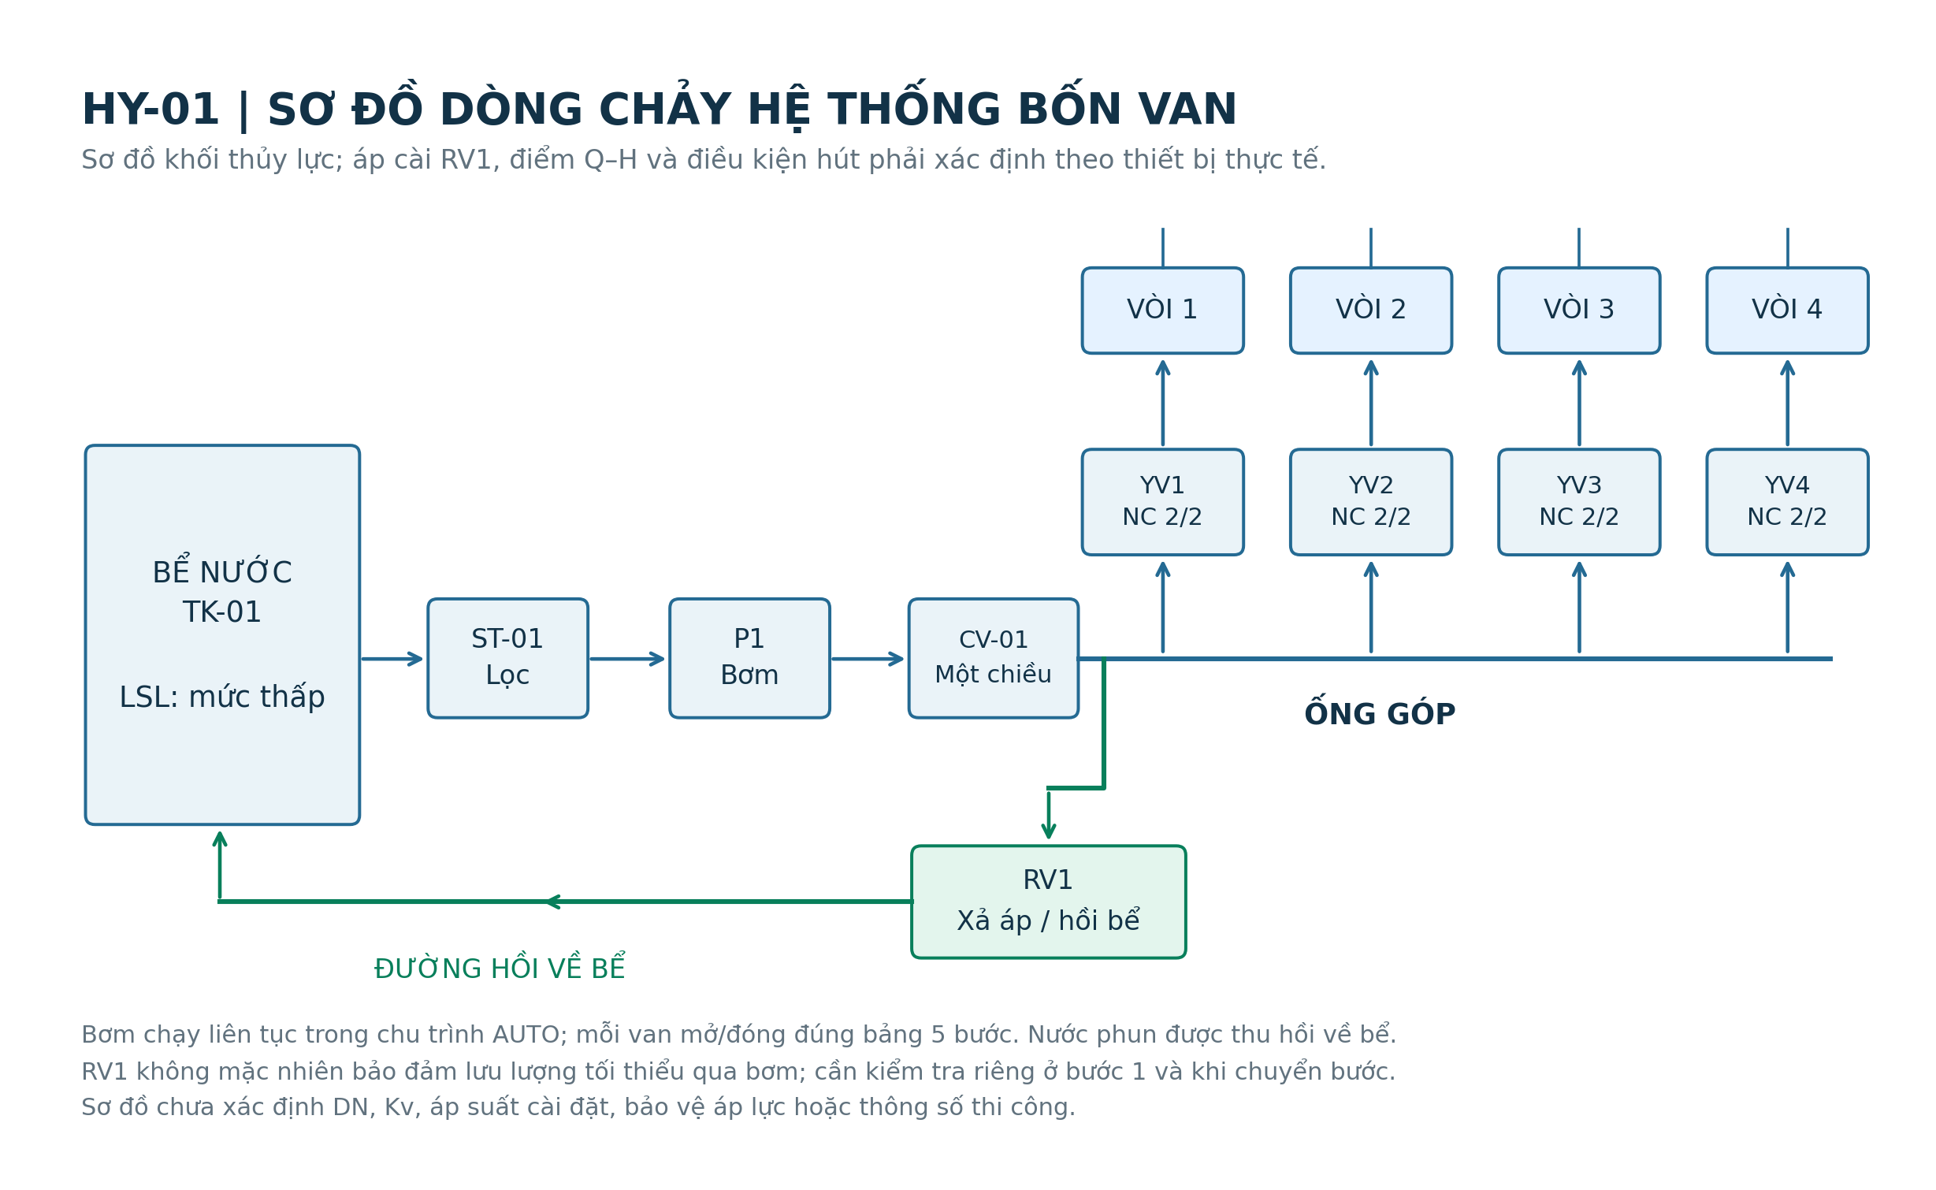
Hình 1.1. HY-01 – Cấu trúc dòng chảy đề xuất, không phải ảnh mô hình thực.
Nước từ bể đi qua đường hút đến bơm P1, sau đó cấp vào ống góp và chia thành bốn nhánh. Mỗi nhánh có một van NC và một vòi phun. Nước phun được thu hồi về bể. Nhánh RV1 thể hiện đường xả áp về bể; chiều dòng chảy là từ đường đẩy qua RV1 về bể.
Trong chu trình bình thường luôn có ít nhất một van được ra lệnh mở. Tuy nhiên, tín hiệu điều khiển không chứng minh van thực sự mở, và thời gian cơ khí của van/contactor tạo trạng thái quá độ. Vì vậy phải đối chiếu áp suất, lưu lượng tối thiểu của bơm và khả năng xả trước khi chạy với nước.
Van xả áp và bypass lưu lượng tối thiểu có chức năng khác nhau. RV1 chỉ mở khi đạt ngưỡng có thể chưa bảo đảm Qmin cho bơm ở tất cả trạng thái. Nếu cần đường tuần hoàn tối thiểu riêng, phải tính và bổ sung theo đặc tuyến bơm, áp lực vòi và tổn thất đường hồi.

1.5. Chu trình năm bước và lịch vận hành
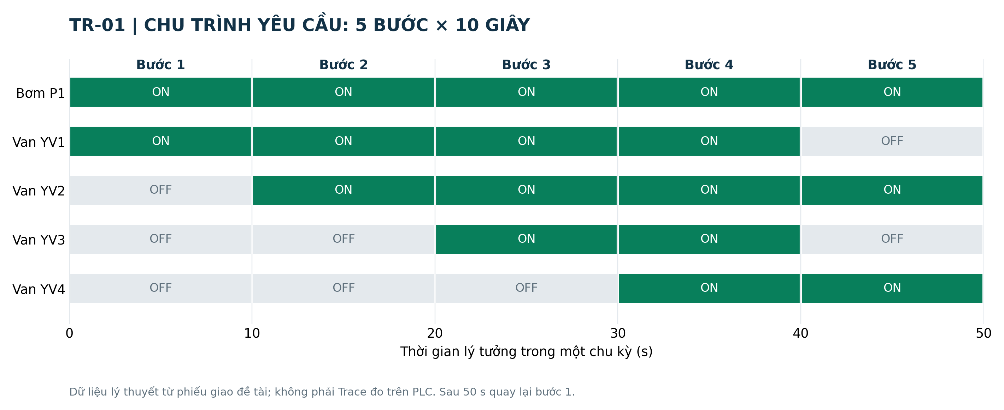
Hình 1.2. TR-01 – Chu trình lý tưởng năm bước, tổng thời gian 50 s.
Bảng 1.3. Chu trình năm bước và lịch vận hành
Bước | Khoảng lý tưởng | YV1 | YV2 | YV3 | YV4 | Mask
1 | 0 đến <10 s | Mở | Đóng | Đóng | Đóng | 1
2 | 10 đến <20 s | Mở | Mở | Đóng | Đóng | 3
3 | 20 đến <30 s | Mở | Mở | Mở | Đóng | 7
4 | 30 đến <40 s | Mở | Mở | Mở | Mở | 15
5 | 40 đến <50 s | Đóng | Mở | Đóng | Mở | 10

Sau bước 5, thuật toán quay về bước 1 nếu điều kiện chạy còn đúng. Hết lịch hoặc có điều kiện dừng thì bước về 0 và các lệnh công nghệ OFF; lần khởi động hợp lệ tiếp theo luôn bắt đầu từ bước 1.
Trong một chu kỳ lý tưởng, van 1 và 2 mở 40 s; van 3 và 4 mở 20 s. Với 5,5 h/ngày, số chu kỳ lý tưởng là 19.800/50 = 396. Thời gian mở tương ứng là 4,4 h cho YV1/YV2 và 2,2 h cho YV3/YV4, chỉ đúng khi không bị gián đoạn và bỏ qua lượng tử hóa thời gian quét.

1.6. Các phần tử trong hệ thống

1.6.1. PLC và HMI
Bảng 1.4. Các phần tử trong hệ thống
Phần tử | Phương án và chức năng | Thông tin cần xác nhận
PLC | Tham chiếu S7-1200 CPU 1214C AC/DC/Relay; mã dự kiến 6ES7214-1BG40-0XB0. Dùng RTC, 6 DI, 6 DO và Ethernet. | Đúng mã, firmware, nguồn CPU AC, khả năng I/O, sơ đồ common và giới hạn tải tiếp điểm trong manual.
HMI | HMI Weintek 7 inch, dòng MT8071iP/MT8071iP1 được nêu trong bản thảo; đọc DB_HMI từ PLC. | Phải xác nhận hậu tố model, phần mềm EasyBuilder Pro, driver và điện áp/dòng điện trên datasheet đúng mã.
Nguồn CPU | CPU phiên bản AC/DC/Relay có nhánh cấp AC riêng trong phương án. | Không lấy thông số nguồn của CPU DC/DC/DC áp sang phiên bản AC.
Nguồn HMI/coil | PS1 24 VDC, chọn sơ bộ 5 A có điều kiện về ngân sách tải. | Dòng khởi động, giảm tải theo nhiệt độ, sụt áp dây và dòng tải thực.

Theo cấu hình tham chiếu trong bản thảo, CPU 1214C có 14 DI và 10 DO relay. Sáu DI dùng cho AUTO/TẮT, mức nước, RESET, trạng thái KSR, quá tải và STOP; sáu DO dùng cho bơm, bốn van và đèn lỗi. Các ngõ dự phòng chưa được gán chức năng trong mã cơ bản.
Các thông số model ở đây là cơ sở thiết kế kế thừa từ bản thảo, chưa được xác minh độc lập trên catalogue trong lần rà soát này vì môi trường truy cập nhà sản xuất bị chặn. Việc đặt mua, chọn bảo vệ và gán số chân cần căn cứ nhãn thiết bị và tài liệu chính thức đúng phiên bản.
Tài liệu học tập S7-1200 của Thainguyen Automation [10, tr. PDF 1–2, 6–7] minh họa CPU 1214C, HMI Weintek và thao tác chọn CPU 6ES7214-1BG40-0XB0. Tài liệu đã được đọc trực tiếp trong kho; đây là căn cứ học tập bổ sung, không thay datasheet đúng mã của thiết bị lắp thực.

1.6.2. Phân biệt I/O và chân thiết bị
Địa chỉ %I0.0 hay %Q0.0 là địa chỉ phần mềm; không phải số chân trên giắc. Ký hiệu giắc X10/X11 trong tài liệu Siemens cũng không phải địa chỉ X/Y của một hãng PLC khác. Báo cáo giữ địa chỉ Siemens nhất quán và chưa gán số chân thi công khi chưa có phần cứng xác nhận.

1.7. Bơm, van và cảm biến mức

1.7.1. Bơm P1
Bơm được chọn theo điểm làm việc và toàn bộ vùng vận hành khi số nhánh mở thay đổi. Điểm kiểm tra sơ bộ ở bốn vòi là Q = 1,20 m³/h, H yêu cầu xấp xỉ 20 m sau dự phòng. Dòng Grundfos CM/CME hoặc bơm tương đương chỉ là ứng viên; chưa khẳng định CM 1-2 đạt điểm làm việc nếu chưa đọc đường Q–H đúng biến thể và tần số.
Cần kiểm tra đường cong bơm, công suất trục, hiệu suất, NPSH yêu cầu, lưu lượng tối thiểu và áp suất khóa. Chiều cao hút, nhiệt độ nước, tổn thất hút và áp suất khí quyển chưa có số liệu khảo sát, nên chưa thể kết luận không xâm thực. Công suất thủy lực tính ở Chương 2 không phải công suất định mức động cơ để đặt mua.

1.7.2. Van YV1–YV4
Chọn cấu hình van thường đóng, mất điện trở về đóng, coil dự kiến 24 VDC. Biến thể Bürkert 6213 article 273634 được bản thảo nêu với coil 10 W và ren NPT 3/4; thông tin này cần đối chiếu catalogue. Không trộn với article 178899 hoặc ren G1/2, vì khác biến thể có thể khác vật liệu, lưu lượng và áp suất.
Với van có hỗ trợ chênh áp/pilot, phải kiểm tra chênh áp tối thiểu để mở và duy trì mở, đặc biệt ở mô hình nhỏ. Chọn van theo nước sử dụng, nhiệt độ, áp suất, Kv, kích thước nối và thời gian đóng/mở. Coil có dập xung phải tương thích; diode DC có thể kéo dài thời gian nhả nên cần đo ảnh hưởng khi chuyển bước.

1.7.3. Mức nước
Cảm biến mức được đặt sao cho tín hiệu I0.1 = 1 khi nước đủ cho bơm. Khi mức thấp hoặc mất tín hiệu, thuật toán dừng và chốt lỗi. Ưu tiên vị trí tránh xoáy, bọt và dao động cục bộ. Mã cơ bản chưa thêm trễ lọc mức thấp; mọi đề xuất lọc cần căn cứ thử nghiệm và không làm chậm bảo vệ quá mức cho phép.

1.8. Phần tử vận hành, bảo vệ và tổng kết
Bảng 1.5. Phần tử vận hành, bảo vệ và tổng kết
Phần tử | Yêu cầu trong phương án
Công tắc AUTO/TẮT | Hai vị trí duy trì; mức 1 là AUTO. Không có nhánh MANUAL trong mã cơ bản.
Nút STOP | Nút riêng theo phiếu giao, tiếp điểm NC. Một mạch giám sát về I0.5 và đường cắt KM1 phải dùng tiếp điểm/phần tử phù hợp, không dùng chung tùy tiện.
Nút RESET | Tiếp điểm NO về I0.2. Chỉ chấp nhận cạnh nhấn mới khi TẮT và các điều kiện đã bình thường.
E-STOP | Nút duy trì, hai tiếp điểm NC độc lập phù hợp đầu vào KSR. Phải chốt cơ cấu và contact block đúng cấu hình; ví dụ 1NO+1NC không đủ cho thiết kế hai NC.
KSR | Rơle an toàn, mạch reset/giám sát contactor theo model. Tiếp điểm phụ độc lập báo trạng thái về I0.3.
KM1 và OL1 | Đóng cắt nguồn động cơ và bảo vệ quá tải theo nhãn motor. OL NC cắt coil KM1; trạng thái về I0.4 phải có cực tính đúng.
Đèn và rơle giao tiếp | Năm KA cho bơm/van; sáu đèn chỉ thị dự kiến gồm bơm, bốn van, lỗi. Tính đủ dòng và dập xung coil.

1.9. Tổng kết chương 1
Phương án PLC–HMI được chọn để đáp ứng lịch RTC và chu trình năm bước. Phạm vi đã chốt là AUTO/TẮT, một bơm và bốn van NC. STOP và quá tải là đầu vào bắt buộc, không phải tùy chọn; bảo vệ dừng khẩn được bổ sung qua phần cứng riêng.
Các điểm còn mở thuộc lựa chọn thiết bị và điều kiện lắp đặt: đặc tuyến bơm/van, thông số coil, tiếp điểm bảo vệ và cấp bảo vệ môi trường. Chương 2 phát triển cấu hình này thành tính toán, bảng I/O, thuật toán, mã và sơ đồ; những thông số chưa có sẽ giữ trạng thái dự kiến để tránh kết luận vượt quá dữ liệu.

CHƯƠNG 2. THIẾT KẾ BỘ ĐIỀU KHIỂN

2.1. Cơ sở và nguyên tắc thiết kế
Thiết kế gồm lớp công nghệ trong PLC và lớp cấp/ngắt năng lượng bằng phần cứng. PLC quyết định cho phép chạy, bước hiện tại, lệnh bơm/van và dữ liệu giám sát. Mạch điện cấp nguồn đúng điện áp cho CPU, HMI, rơle, van và động cơ; đồng thời ngắt cuộn contactor/nguồn van theo chuỗi bảo vệ đã thiết kế.
Bảng 2.1. Các quyết định thiết kế
Hạng mục | Quyết định thiết kế thống nhất
Lịch | Hai cửa sổ nửa mở theo giờ địa phương UTC+07:00, không DST tại Việt Nam.
Thời gian bước | Năm TON độc lập, PT = 10 s; gọi mỗi timer mỗi vòng quét.
Dừng công nghệ | Mọi lệnh công nghệ về 0 khi không đủ điều kiện Running.
Khôi phục | Sau STOP/lỗi: TẮT → xử lý nguyên nhân → RESET mới → AUTO.
Sau cấp nguồn | AUTO đang giữ không được tự khởi động; cần quan sát TẮT rồi chọn lại AUTO.
Giám sát | HMI chỉ đọc, hiển thị lệnh đầu ra và chốt lỗi; chưa có cảm biến phản hồi vị trí van.
Phần cứng | KSR giám sát E-STOP; STOP/OL có chuỗi ngắt KM1; PE liên tục.

Yêu cầu năm bước và bơm liên tục được giữ nguyên. Chưa thêm mở van trước bơm hoặc trễ dừng vào mã cơ bản vì các trình tự đó thay đổi hành vi khi khởi động/dừng và cần đánh giá hệ thủy lực thật. Trong bản thiết kế hiện tại, PLC đặt lệnh bơm và van theo cùng trạng thái; mạch và cơ cấu thực có độ trễ riêng.
Các hình EL là sơ đồ nguyên lý khối để trình bày quan hệ chức năng. Bản vẽ thi công còn cần chốt model, số pha bơm, số hiệu chân, định mức bảo vệ, tiết diện dây và yêu cầu môi trường. Bộ BAN_VE_NGUYEN_LY_A0.pdf kèm theo gồm bảy tờ A0 nằm ngang (1.189 × 841 mm). Kích thước trang không tự biến sơ đồ nguyên lý thành hồ sơ thi công đã duyệt; còn cần hoàn thiện chân nối, định mức và lựa chọn thiết bị.

2.2. Cơ sở tính toán thủy lực
Bảng 2.2. Cơ sở tính toán thủy lực
Thông số | Giá trị giả thiết | Ý nghĩa / giới hạn
Số vòi | 4 | Điểm kiểm tra khi cả bốn nhánh mở.
Lưu lượng một vòi | 0,30 m³/h | Giả thiết thiết kế, chưa là số đo.
Tổng Q | 1,20 m³/h = 0,0003333 m³/s | Tổng tại điểm kiểm tra; không cố định cho mọi tổ hợp van.
Chênh cao Δz | 2,0 m | Từ mặt chuẩn bể đến vòi trong bài tính.
Chiều dài ống chung L | 5,0 m | Chưa thay thế bảng thống kê ống nhánh thực.
Đường kính trong D | 0,021 m | Dùng đường kính trong, không dùng DN ngoài.
Hệ số ma sát Darcy f | 0,03 | Giả thiết sơ bộ; phụ thuộc Reynolds và nhám.
Tổng hệ số cản Σζ | 7 | Giả thiết tổn thất cục bộ của phần đã tính.
Áp yêu cầu tại vòi | 1,5 bar = 150.000 Pa | Phải đối chiếu đường p–Q của vòi.
Nước / trọng trường | ρ = 1.000 kg/m³; g = 9,81 m/s² | Giá trị dùng thống nhất cho phép tính.
Hiệu suất tổng η | 0,55 | Chỉ dùng ước lượng công suất; chưa phải catalogue.

Bài tính nhằm kiểm tra độ lớn điểm làm việc. Hệ số cản và áp vòi được giả thiết từ bản thảo; chưa có toàn bộ chiều dài nhánh, phụ kiện, đặc tính van và vòi, nên chưa dựng được đường đặc tính hệ thống chính xác cho từng bước.
Với n nhánh mở, lưu lượng từng nhánh phụ thuộc áp ống góp và điểm giao đường bơm–hệ thống. Không được lấy Q = n × 0,30 m³/h như một số đo chắc chắn ở mọi bước. Khi triển khai cần đo hoặc mô hình hóa p(Q) của vòi và tổn thất riêng của từng nhánh, sau đó tính lại điểm giao cho các tổ hợp 1, 2, 3 và 4 van.

2.3. Tính cột áp và công suất sơ bộ
Bảng 2.3. Tính cột áp và công suất sơ bộ
Đại lượng | Công thức / phép tính | Kết quả
Tiết diện ống A | A = πD²/4 | 3,4636 × 10⁻⁴ m²
Vận tốc v | v = Q/A | 0,9624 m/s
Tổn thất dọc hf | hf = f × (L/D) × v²/(2g) | 0,3372 m
Tổn thất cục bộ hm | hm = Σζ × v²/(2g) | 0,3305 m
Cột áp tại vòi | Hvòi = p/(ρg) | 15,2905 m
Cột áp tính | Htính = Δz + hf + hm + Hvòi | 17,9582 m
Cộng dự phòng 10% | 1,10 × Htính | 19,7540 m
Điểm kiểm tra chọn bơm | Q = 1,20 m³/h; H làm tròn | H = 20 m
Công suất thủy lực | Ph = ρgQH tại H = 20 m | 65,4 W
Ước lượng đầu vào | P ≈ Ph/η với η = 0,55 | 118,9 W

Nếu dùng cột áp chưa dự phòng Htính = 17,9582 m thì Ph = 58,72 W và Ph/0,55 = 106,77 W. Hai bộ số này ứng với hai cột áp khác nhau; báo cáo không trộn 58,7 W với điểm H = 20 m. Sai khác là do chọn điểm tính, không phải phép biến đổi đơn vị.
Công suất 118,9 W là ước lượng với hiệu suất giả định tại một điểm. Chọn động cơ còn cần công suất trục trên toàn vùng Q–H, hiệu suất motor, khả năng khởi động và dự phòng đúng khuyến cáo nhà sản xuất. Không suy trực tiếp rằng động cơ 120 W đáp ứng toàn bộ ứng dụng.

2.3.1. Điều kiện chấp nhận ứng viên bơm
Đường cong đúng model phải đi qua vùng yêu cầu 1,20 m³/h tại khoảng 20 m, đồng thời không vượt giới hạn công suất và áp suất ở trạng thái ít nhánh mở. Cần kiểm tra NPSH khả dụng lớn hơn NPSH yêu cầu với dự trữ phù hợp. Nếu chưa đủ dữ liệu hút hoặc đường cong, ghi “chưa kết luận chọn model”, không đánh dấu đạt.

2.4. Phối hợp van, ống và nhánh hồi
Van phải làm việc với áp suất do bơm tạo ra, bao gồm áp khi ít van mở và quá độ khi chuyển bước. Khi có dữ liệu Kv, tổn thất qua van nước được ước lượng bằng Δp(bar) = [Q(m³/h)/Kv]². Ví dụ điều kiện: nếu Kv đúng của biến thể là 8,3 m³/h, tại Q = 0,30 m³/h thì Δp ≈ 0,00131 bar. Giá trị này chưa được xác minh bằng catalogue và không thay kiểm tra chênh áp tối thiểu mở van pilot.
Bảng 2.4. Phối hợp van, ống và nhánh hồi
Trường hợp | Nội dung cần kiểm tra | Hướng xử lý thiết kế
Bước 1, một van mở | Lưu lượng bơm có thấp hơn Qmin; áp ống góp có quá cao. | Chọn bơm/van hợp lý, tính đường tuần hoàn tối thiểu nếu cần.
Bước 4, bốn van mở | Tổng Q và áp tại mỗi vòi có đạt; nguồn coil lớn nhất. | Đo áp–lưu lượng, cân bằng nhánh và kiểm tra nguồn.
Chuyển bước 4 → 5 | YV1/YV3 đóng, YV2/YV4 giữ mở; có thể có xung áp. | Xem tốc độ đóng, độ đàn hồi ống, nhánh xả và đặc tính van.
Dừng hoặc sự cố | Lệnh bơm/van tắt đồng thời, cơ cấu nhả không cùng lúc. | Kiểm tra quá độ và đường xả; không trì hoãn E-STOP bằng PLC.
Van kẹt đóng | Bit lệnh mở vẫn không tạo đường nước. | Xem giới hạn áp và bảo vệ phù hợp; bổ sung cảm biến nếu cần chẩn đoán.

RV1 cần được chọn để giới hạn áp không vượt phần tử yếu nhất, sau khi tính lưu lượng và điều kiện xấu nhất cần xả. Một relief chỉ mở ở áp cao không mặc nhiên bảo đảm lưu lượng tối thiểu liên tục. Nếu yêu cầu Qmin tồn tại trước ngưỡng mở relief, phải có giải pháp bypass riêng hoặc phần tử kết hợp được chứng minh bằng thông số.
Cần thống nhất ren và kích thước giữa van, ống, đầu nối và vòi; adapter NPT/G không được suy là thay thế trực tiếp. Đường hút cần tránh rò khí, tiết diện hạn chế và vị trí hút xoáy. Vật liệu, gioăng, cấp bảo vệ coil và cách đi dây phải phù hợp môi trường ẩm của mô hình.

2.5. Tính chọn nguồn 24 VDC
PS1 cấp HMI, bốn coil van, các rơle giao tiếp, KSR, coil KM1 nếu dùng 24 VDC, cảm biến/DI và sáu đèn chỉ thị. Nguồn CPU AC và nguồn động lực bơm nằm ngoài ngân sách PS1. Báo cáo dùng một ngân sách thống nhất; không xem nút tiếp điểm khô như tải 20 mA cố định nếu chưa có LED hoặc mạch tiêu thụ tương ứng.
Bảng 2.5. Tính chọn nguồn 24 VDC
Tải / điều kiện | Số lượng | Dòng tính (A)
HMI: giả thiết từ thông số bản thảo | 1 | 0,5000
Coil van: giả thiết 10 W/24 V | 4 | 4 × 10/24 = 1,6667
Tổng hai nhóm trên | — | 2,1667
Nguồn dự kiến | 1 | 5,0000
Tải tối đa trước dự phòng 25% | — | 5/1,25 = 4,0000
Ngân sách còn lại cho toàn bộ phụ trợ | — | 4 − 2,1667 = 1,8333

Điều kiện lựa chọn: I nguồn ≥ 1,25 × I tải liên tục. Với PS1 = 5 A, tổng dòng thực của 5 KA + KM1 + KSR + 6 đèn + cảm biến/DI phải không vượt 1,8333 A; đồng thời nguồn phải đáp ứng dòng hút, giảm tải theo nhiệt độ và sụt áp. Vì chưa có model của từng tải phụ trợ, kết luận 5 A là lựa chọn sơ bộ có điều kiện.
Bảng 2.6. Tính chọn nguồn 24 VDC
Ví dụ dự toán – KHÔNG phải thông số đo/catalogue | Dòng giả thiết (A)
5 KA × 0,05; KM1 0,20; KSR 0,20 | 0,65
6 đèn × 0,02; DI/cảm biến 0,10 | 0,22
Tổng phụ trợ của ví dụ | 0,87
Tổng tải / sau dự phòng 25% | 3,0367 / 3,7958

Ví dụ cho thấy cách tính đủ tải, không chứng minh thiết bị thực đạt. Trước cấp tải phải đo điện áp xa nguồn và dòng tại bước 4, kiểm tra dòng hút đồng thời, nhiệt độ tủ và phối hợp cầu chì từng nhánh. Nếu điều kiện không đạt, chọn nguồn lớn hơn và kiểm tra lại toàn bộ bảo vệ; không chỉ thay nguồn theo cảm tính.

2.6. Bản vẽ kỹ thuật

2.6.1. Phân phối nguồn và mạch động lực
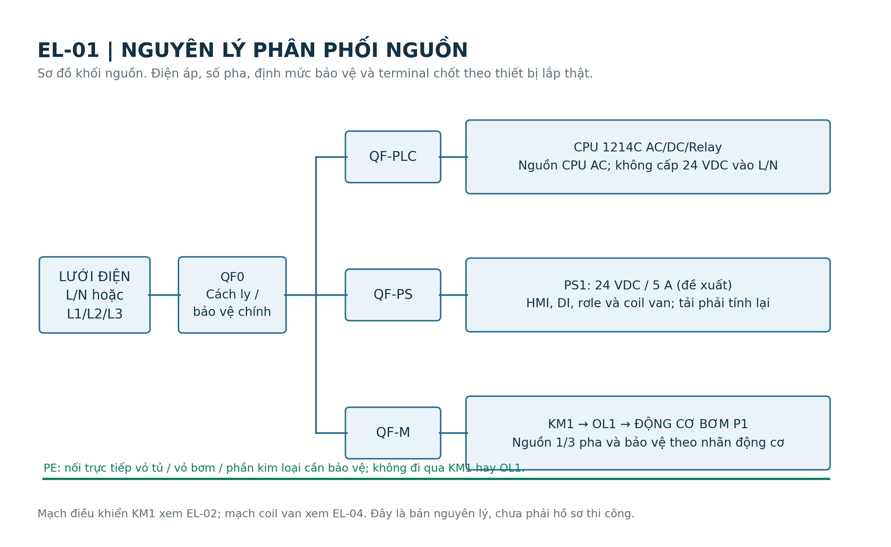
Hình 2.1. EL-01 – Sơ đồ nguyên lý phân phối nguồn đề xuất.
Nhánh động lực đi qua thiết bị đóng cắt/bảo vệ, contactor KM1 và rơle quá tải OL1 trước khi đến động cơ P1. Tiếp điểm chính, rơle nhiệt và dây được chọn theo dòng, số pha và điều kiện khởi động của motor thật. Q0.0 chỉ ra lệnh qua KA0/KM1; tuyệt đối không cấp trực tiếp công suất motor từ ngõ ra PLC.
CPU AC và PS1 có nhánh cấp phù hợp. PS1 tạo bus 24 VDC cho tải điều khiển; nên phân nhánh HMI/logic, coil van và coil rơle để dễ cô lập, bảo vệ và đo kiểm. Dây PE nối liên tục về vỏ tủ, vỏ bơm và phần kim loại cần bảo vệ; không đưa PE qua tiếp điểm KM1 hoặc OL1.
Sơ đồ chưa gán định mức QF, tiết diện dây hay số chân vì chưa có motor và thiết bị thực. Cần hoàn thiện các giá trị này trước thi công. Nếu chọn bơm ba pha, phải triển khai đủ L1/L2/L3 và phần tử phù hợp; không áp hình một pha như bản đấu nối cuối cùng.

2.7. Mạch ngắt phần cứng cho bơm
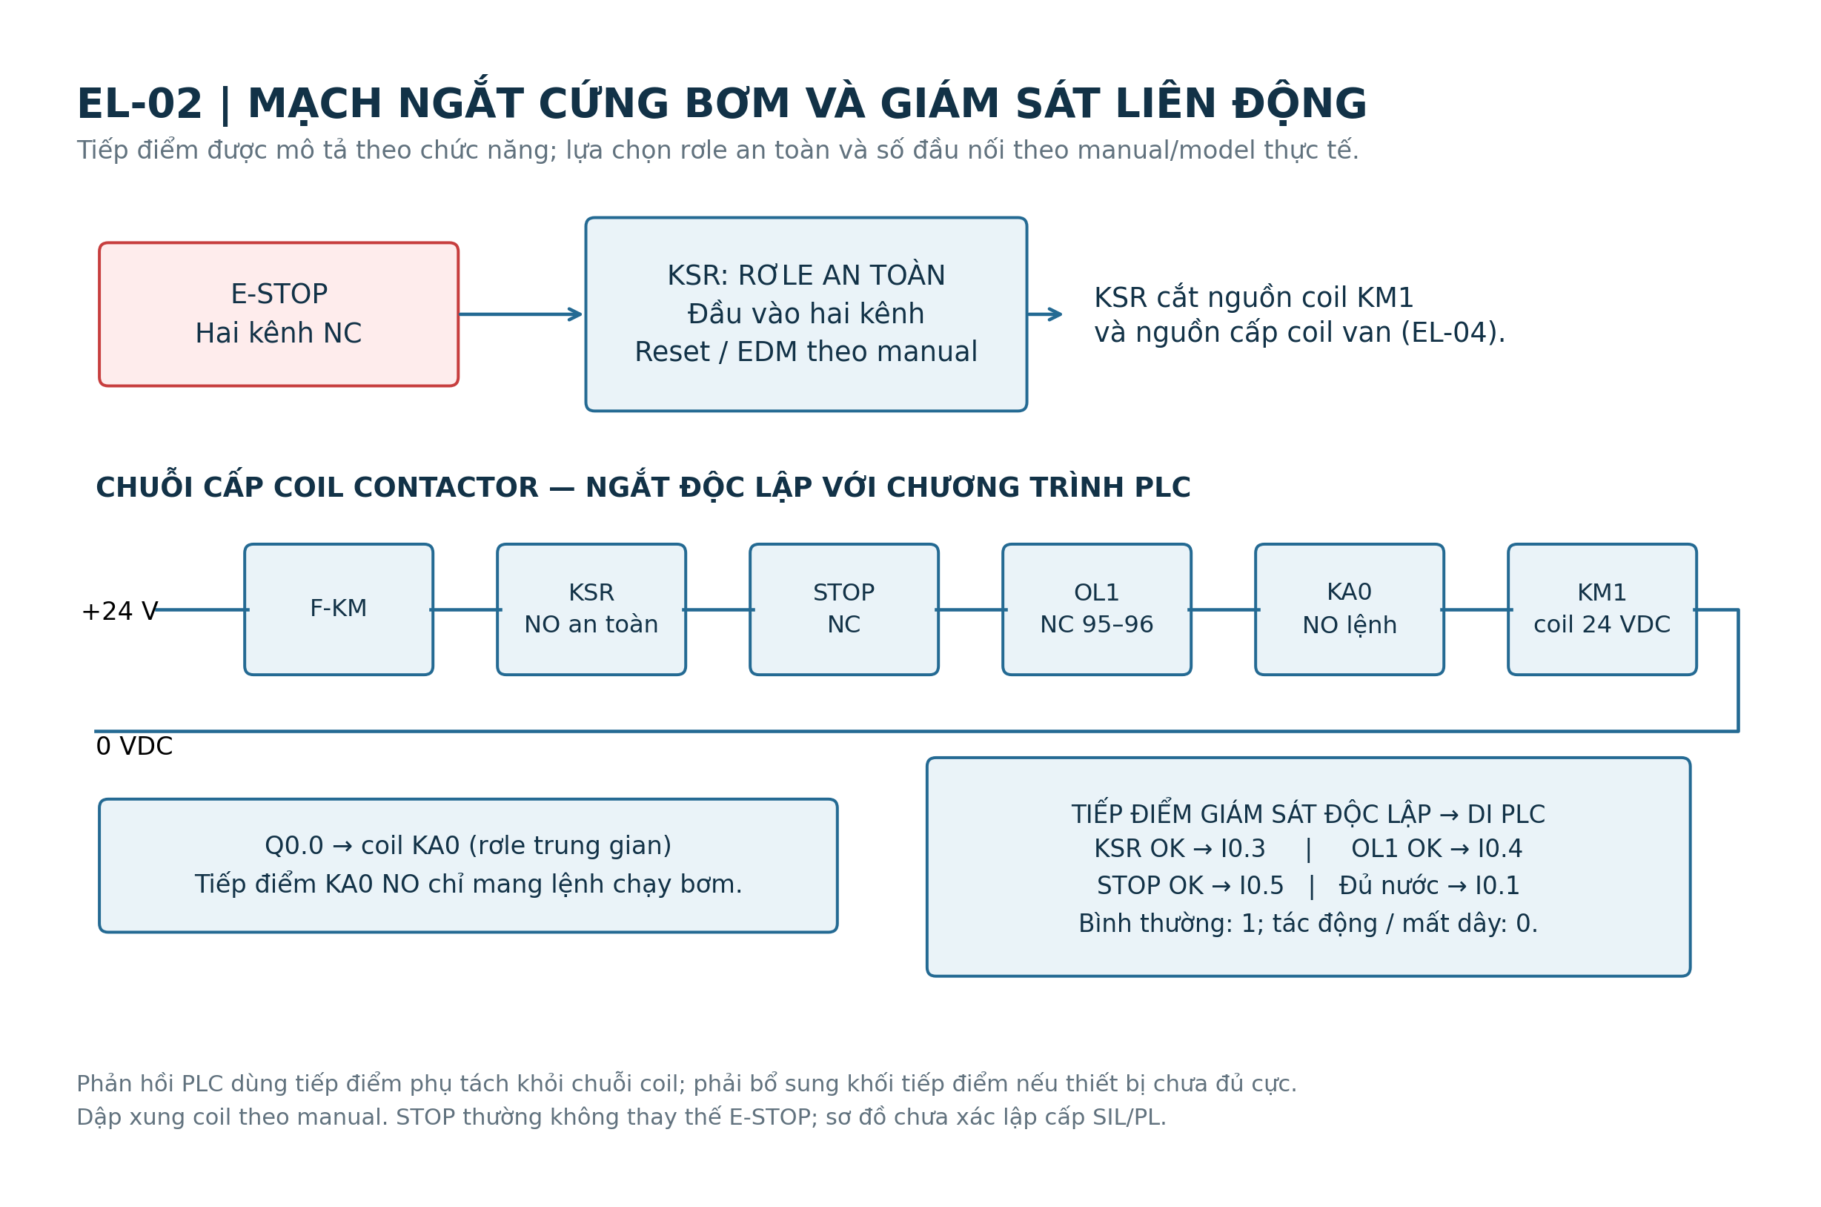
Hình 2.2. EL-02 – Chuỗi ngắt cuộn KM1 và phản hồi PLC tách biệt.
Đường cấp coil KM1 trong phương án có cầu chì, tiếp điểm cho phép của KSR, STOP NC, OL NC và tiếp điểm lệnh KA0 mắc nối tiếp. Khi một trong các tiếp điểm cho phép mở, coil KM1 mất nguồn dù lệnh PLC còn tồn tại. E-STOP đi vào hai kênh NC của KSR theo manual thiết bị, không đi qua PLC như một điều kiện duy nhất.
Phản hồi về I0.3, I0.4 và I0.5 dùng tiếp điểm phụ độc lập hoặc mạch giao tiếp thích hợp. Cặp 95–96 của OL thường là NC cắt coil; cặp 97–98 thường là NO báo trip. Nếu dùng 97–98 cho giám sát, phải quy đổi đúng cực tính để I0.4 vẫn có nghĩa “bình thường = 1”; không đổi tên một tiếp điểm NO thành NC trong bản vẽ.
KSR có thể yêu cầu reset riêng và vòng giám sát contactor EDM. Cách đấu đó phải theo đúng model và đánh giá ứng dụng; RESET PLC chỉ xóa chốt phần mềm, không tự thay chức năng reset KSR. Chỉ sau khi chuỗi phần cứng được khôi phục và phản hồi OK, chương trình mới cho phép bước xác nhận tiếp theo.
Mức nước thấp hiện là điều kiện dừng phần mềm bắt buộc. Nếu đánh giá hệ thật cần thêm đường cắt cứng mức thấp, phải bổ sung tiếp điểm/mạch có khả năng tương ứng và cập nhật hình; báo cáo không khẳng định nhánh đó đã tồn tại chỉ từ bit I0.1.

2.8. Phân nhóm I/O và dây tín hiệu
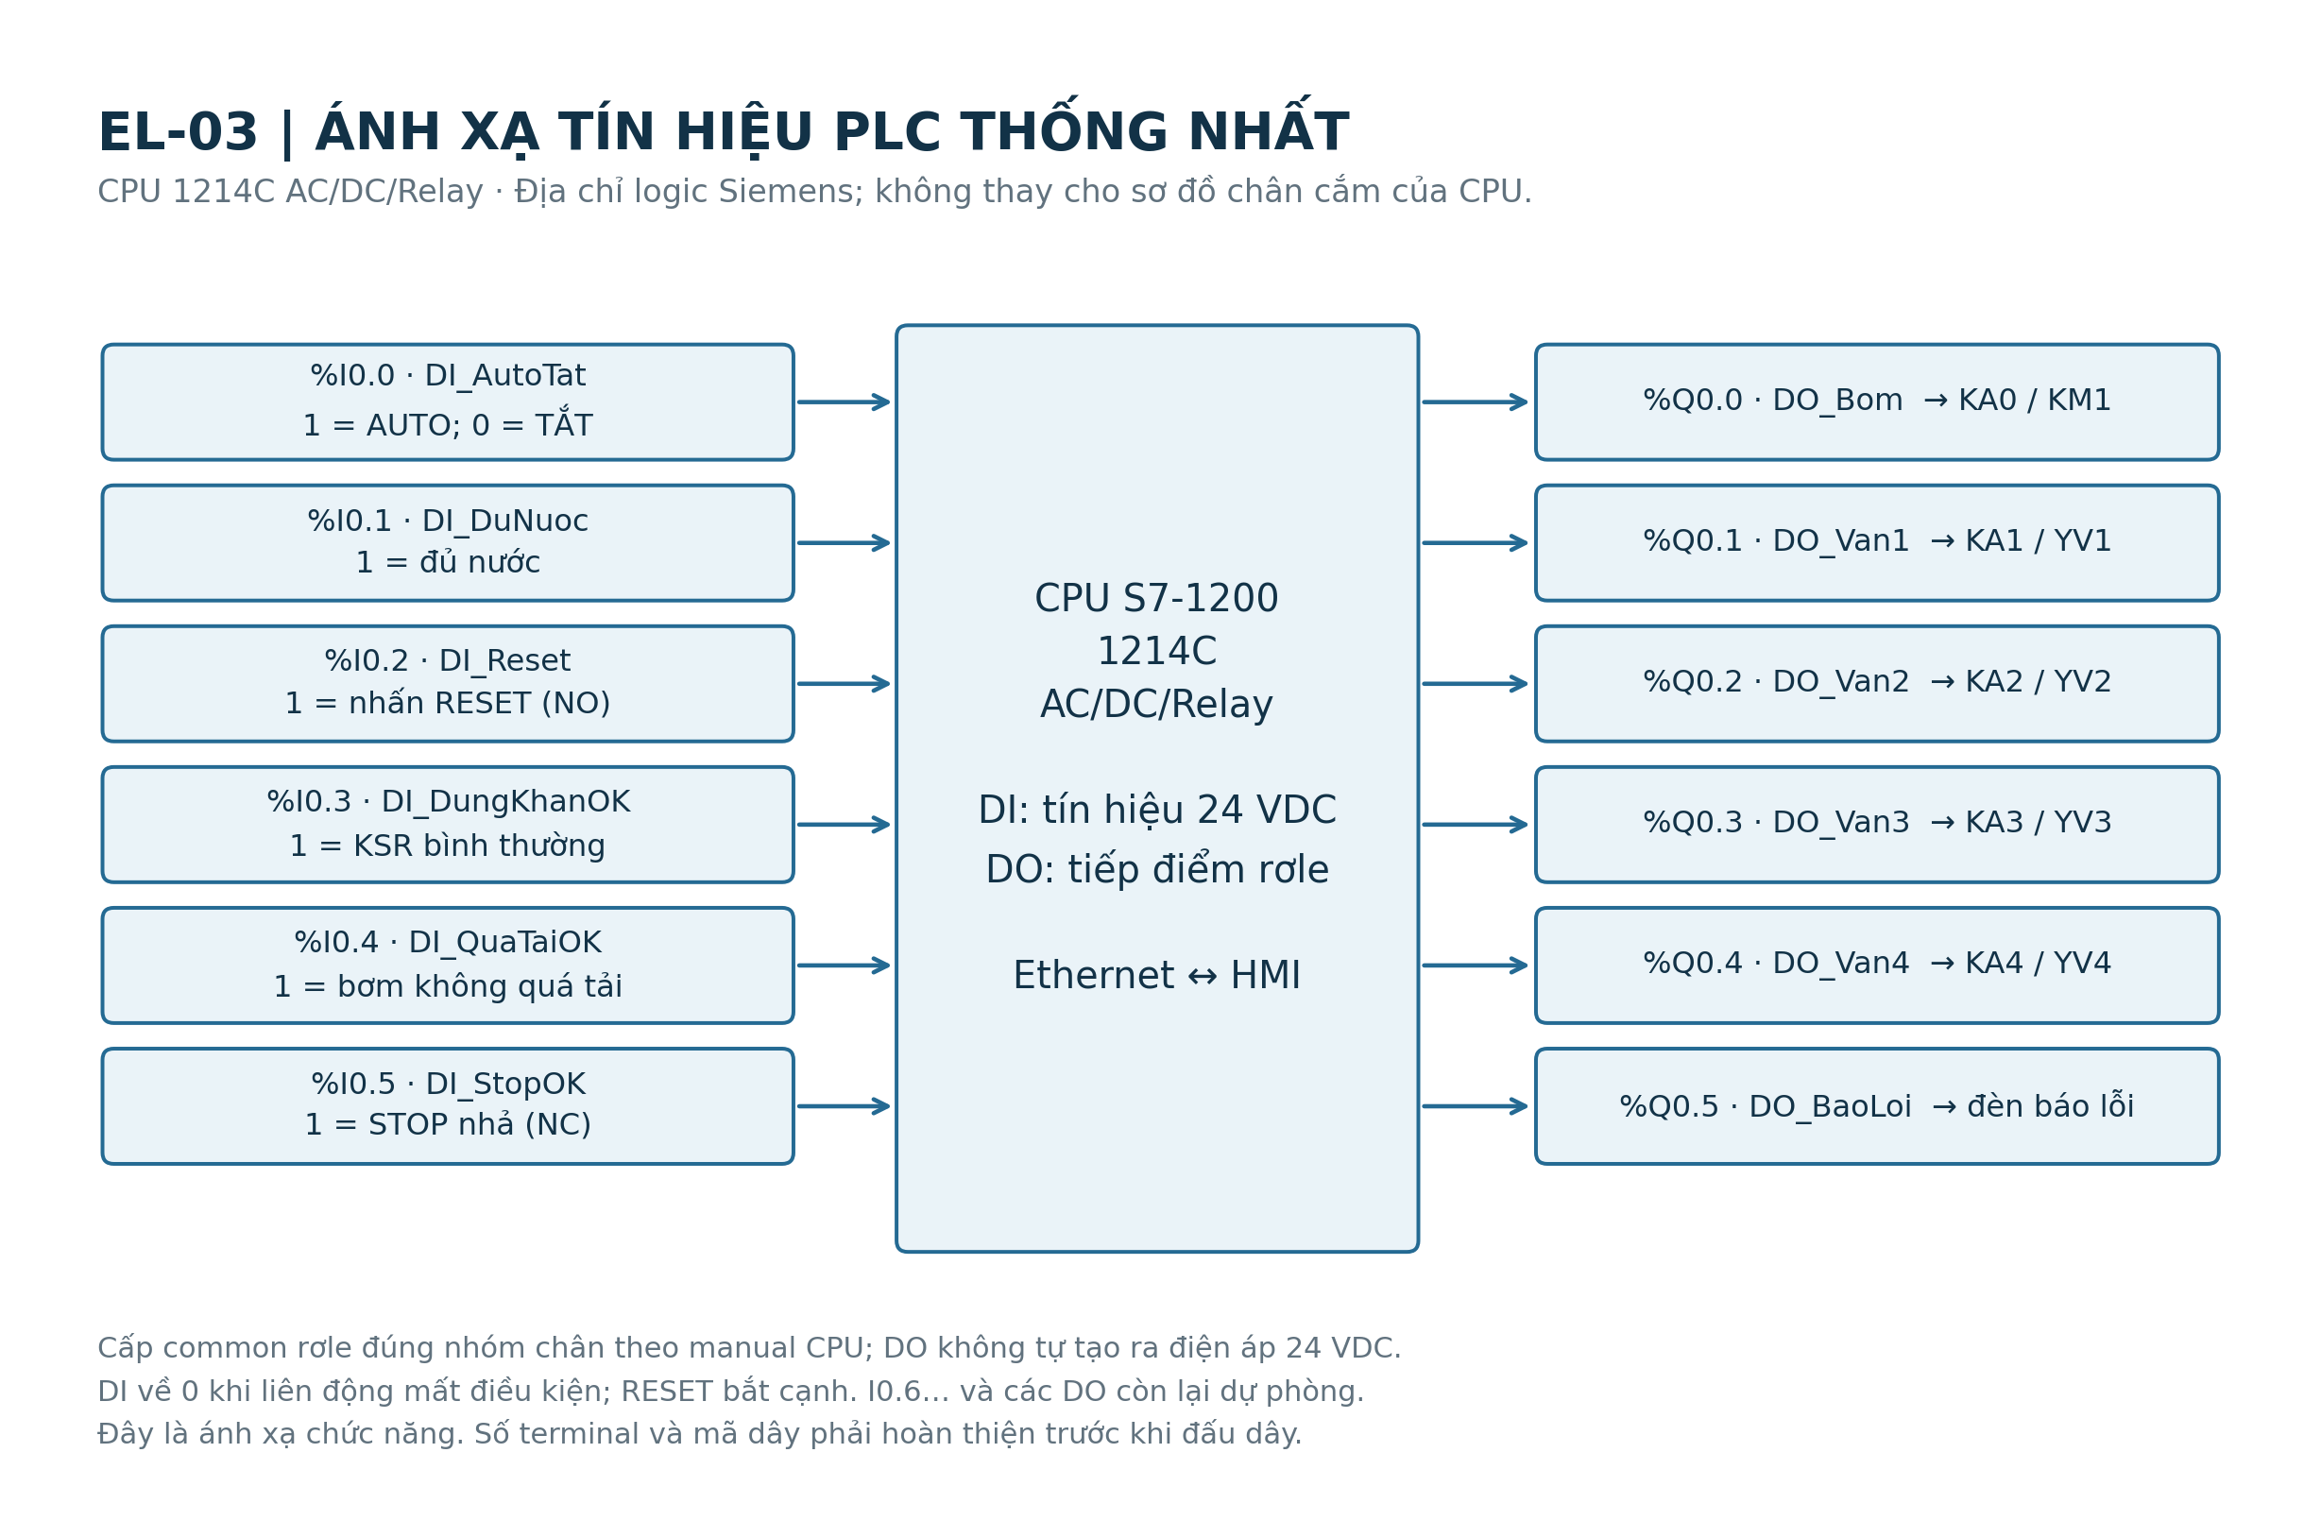
Hình 2.3. EL-03 – Ánh xạ thống nhất sáu DI và sáu DO.
Bản vẽ bổ sung đầy đủ hai tín hiệu STOP và quá tải, đồng thời loại bỏ mâu thuẫn I0.1 từng bị gán cho STOP và I0.5 từng bị gán cho E-STOP. Sáu DI đầu I0.0…I0.5 là tập tín hiệu tối thiểu của chương trình kèm theo; chúng không được ép TRUE để bỏ qua khi nghiệm thu.
Các đầu vào bảo vệ dùng quy ước active-safe: 1 bình thường, 0 cần dừng. Phải kiểm tra thực tế việc đứt dây, mất nguồn 24 V và chập dây có tạo trạng thái gì. Một đầu vào tiêu chuẩn đọc 1 không cung cấp đầy đủ chẩn đoán hai kênh; phần an toàn của E-STOP thuộc KSR và mạch đã thiết kế.
Gắn nhãn dây theo chức năng và địa chỉ, giữ các đường động lực tách khỏi cáp tín hiệu/truyền thông theo hướng dẫn lắp đặt. Dây 0 V và common của DI/DO phải theo sơ đồ của đúng CPU. Các địa chỉ dự phòng I0.6…I1.5 và Q0.6…Q1.1 chưa dùng; không tự khai báo tín hiệu đã lắp tại các vị trí này.

2.9. Mạch cấp coil van và chỉ thị
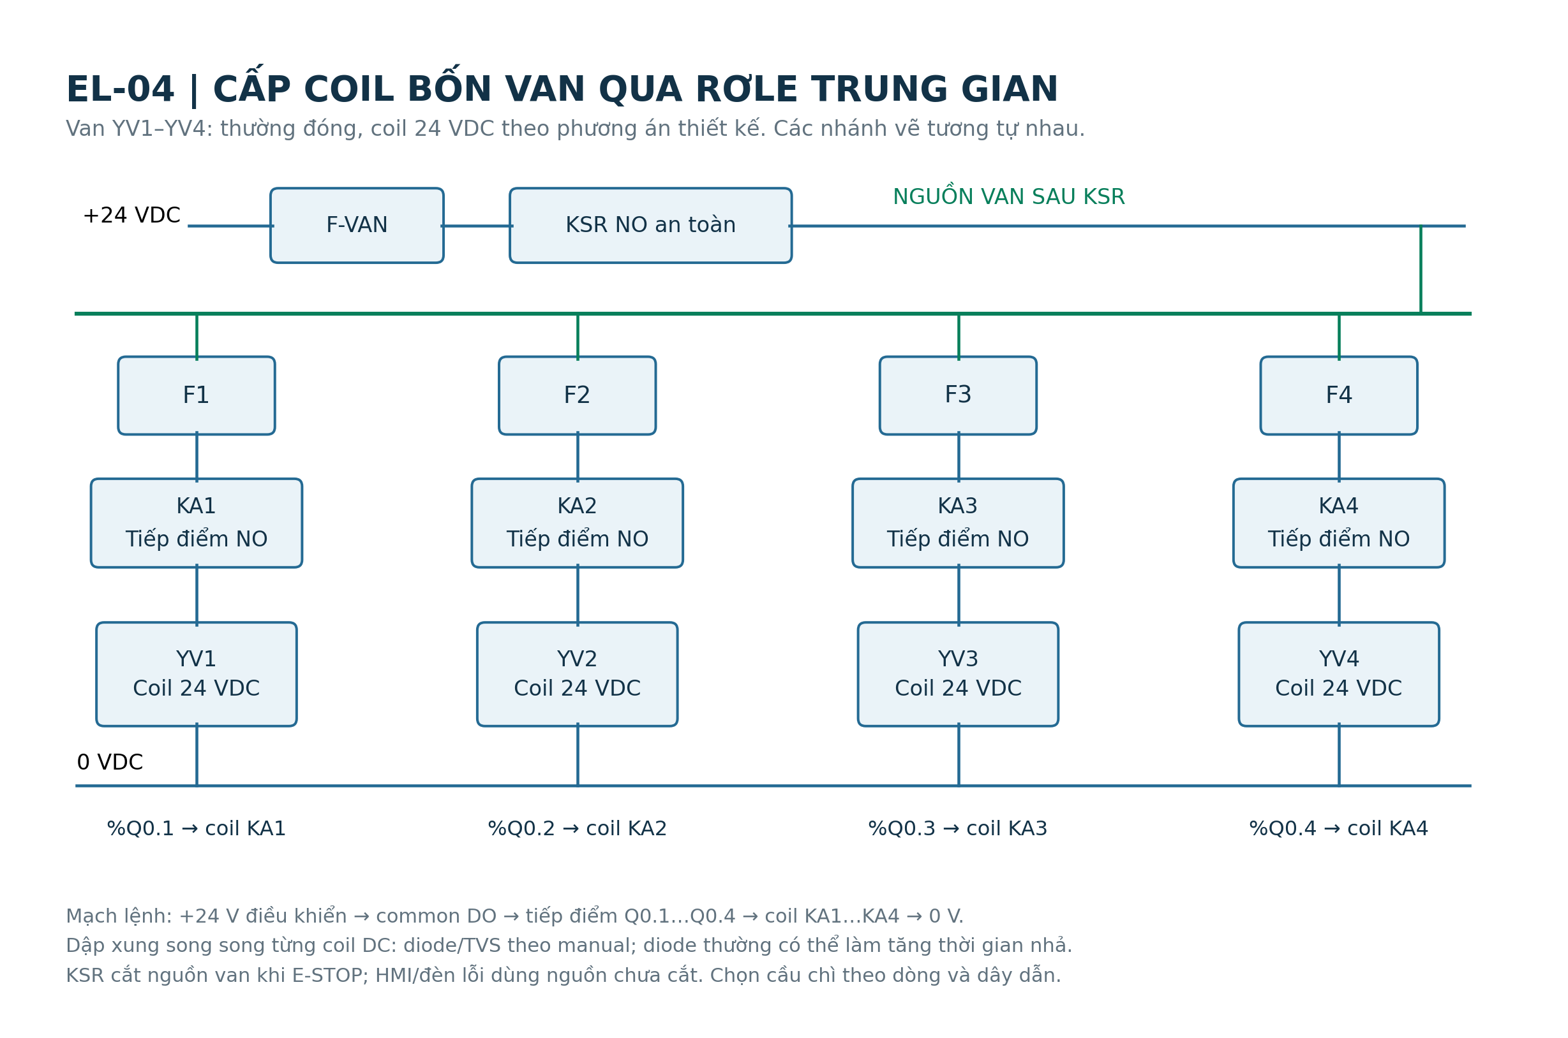
Hình 2.4. EL-04 – Bus van sau KSR, cầu chì và rơle giao tiếp.
Q0.1…Q0.4 điều khiển KA1…KA4; tiếp điểm của từng KA cấp điện cho coil YV tương ứng qua cầu chì nhánh. Bus cấp coil van nằm sau tiếp điểm cho phép của KSR trong phương án, để dừng khẩn có thể ngắt khả năng cấp năng lượng cho van. Khi KSR nhả, nguồn logic/HMI và đèn báo lỗi được giữ theo sơ đồ nguồn nhằm duy trì giám sát.
Tải coil là tải cảm, cần phần tử chống xung đúng điện áp và hướng mắc. Dập xung đặt gần tải, không đấu nhầm diode song song nguồn ngược cực. Phải đánh giá khả năng chịu dòng và tuổi thọ tiếp điểm KA/DO khi đóng cắt coil; thông số 2 A của một tiếp điểm không có nghĩa mọi tải cảm 2 A đều được phép.
Sáu đèn dự kiến báo lệnh bơm, lệnh bốn van và lỗi. Đèn đấu theo tín hiệu lệnh chỉ xác nhận trạng thái mạch lệnh, không thay cảm biến xác nhận dòng nước hoặc vị trí van. Dòng đèn, kể cả loại tích hợp trong đế rơle/nút, phải cộng vào ngân sách PS1.
Khởi động và dừng thật có thời gian đáp ứng điện–cơ khác nhau. Bài thử nghiệm cần quan sát áp suất, hiện tượng nước dội và thời gian van đóng/mở. Nếu phải thay đổi cấu hình dập xung hoặc thêm trình tự chạy, cần thử lại độ bền và chu trình sau sửa.

2.10. Bảng I/O và đấu nối
Bảng 2.7. Bảng I/O và đấu nối
Địa chỉ | Tag quy ước | Mức 1 / chức năng
%I0.0 | DI_AutoTat | Công tắc ở AUTO; mức 0 là TẮT.
%I0.1 | DI_DuNuoc | Nước đủ; về 0 khi thiếu nước/mất tín hiệu.
%I0.2 | DI_Reset | Nút RESET NO đang nhấn; thuật toán lấy cạnh lên.
%I0.3 | DI_DungKhanOK | Phản hồi độc lập: chuỗi KSR bình thường.
%I0.4 | DI_QuaTaiOK | Bảo vệ quá tải bình thường, sau quy đổi cực tính đúng.
%I0.5 | DI_StopOK | STOP NC chưa nhấn; về 0 khi nhấn/mất tín hiệu.
%Q0.0 | DO_Bom | Lệnh KA0/KM1 cho bơm.
%Q0.1 | DO_Van1 | Lệnh KA1/YV1.
%Q0.2 | DO_Van2 | Lệnh KA2/YV2.
%Q0.3 | DO_Van3 | Lệnh KA3/YV3.
%Q0.4 | DO_Van4 | Lệnh KA4/YV4.
%Q0.5 | DO_BaoLoi | Có chốt lỗi E-STOP, mức thấp, quá tải hoặc RTC.

Các tên trên là tên quy ước dùng cho Watch Table và bản vẽ; SCL kèm theo dùng địa chỉ tuyệt đối trong OB1. Nếu địa chỉ phần cứng khác, phải sửa đồng thời OB1, tag, hình EL-03 và bảng thử. Không chỉ đổi tên tag mà giữ địa chỉ tuyệt đối cũ.
STOP có chốt riêng và bit báo riêng, nhưng không bật Q0.5 trong phương án. TẮT và ngoài lịch là trạng thái vận hành bình thường. Khi cần phản hồi KM1 có thể dùng một DI dự phòng như I1.4, song cấu hình cơ bản chưa có bit này trong điều kiện chạy. Tiếp điểm KM1 chỉ chứng minh contactor đóng, chưa chứng minh bơm có lưu lượng.

2.10.1. Kiểm tra điểm–điểm trước chạy
Cô lập nguồn động lực, cấp nguồn điều khiển và tác động từng phần tử. Đối chiếu tag, LED DI và giá trị PLC; thử mất tín hiệu bảo vệ. Với DO, dùng tải giả phù hợp để kiểm tra đúng rơle/van, không ép đầu ra khi nguồn động lực còn có thể gây chạy ngoài ý muốn. Ghi nhận sai khác và sửa dây/tag trước chuyển sang thử chu trình.

2.10.2. Bảng đường dây theo chức năng
Bảng 2.8. Bảng đường dây theo chức năng
Nhánh | Đường đi chức năng cần triển khai
DI AUTO / nước / RESET | +24 V điều khiển → tiếp điểm AUTO / mức đủ / RESET NO → I0.0 / I0.1 / I0.2; common DI về 0 V theo manual CPU.
DI bảo vệ | +24 V → tiếp điểm phụ KSR bình thường / OL bình thường / STOP NC riêng → I0.3 / I0.4 / I0.5. Phải đủ tiếp điểm độc lập hoặc giao tiếp đúng cực tính.
Lệnh rơle giao tiếp | +24 V điều khiển → common nhóm DO theo manual → tiếp điểm Q0.0…Q0.4 → coil KA0…KA4 → 0 V; bố trí chống xung từng coil.
Lệnh đèn lỗi | +24 V → common DO thích hợp → Q0.5 → đèn lỗi 24 V → 0 V. Nguồn giám sát không nằm sau tiếp điểm cắt van của KSR.
Coil contactor bơm | +24 V → F-KM → KSR cho phép → STOP NC → OL NC → KA0 NO → coil KM1 24 VDC → 0 V.
Coil van n = 1…4 | +24 V → F-VAN → KSR cho phép → cầu chì Fn → KAn NO → coil YVn → 0 V.
Động lực và PE | Nguồn đúng số pha → QF-M → tiếp điểm chính KM1 → OL1 → motor. PE đi riêng liên tục đến vỏ; không qua tiếp điểm đóng cắt.
Ethernet | PLC ↔ HMI bằng cáp mạng phù hợp; địa chỉ IP/driver theo mục 2.18. Tách đi dây khỏi động lực theo hướng dẫn lắp đặt.

Bảng này xác định các điểm nối theo chức năng, chưa gán số chân giắc, mã cầu đấu hay định mức dây. STOP cần đủ hai đường tiếp điểm nếu một đường cắt KM1 và một đường về PLC. Với OL chỉ có một NC và một NO báo trip, không tự xem cả hai là tiếp điểm bình thường: chọn phụ kiện hoặc mạch chuyển tiếp đúng thiết kế và tính thêm dòng tải phụ.
Trước thi công, lập bảng terminal thực gồm số dây, đầu đi, đầu đến, tiết diện, màu/nhãn, bảo vệ và kết quả thông mạch. Đối chiếu từng common DO/DI của đúng CPU AC/DC/Relay; đầu ra relay không tự sinh điện áp 24 VDC.

2.11. Thuật toán điều khiển
Thuật toán sử dụng trạng thái bước 0…5 kết hợp các cờ cho phép và chốt nguyên nhân. Bước 0 nghĩa là không chạy; bước 1…5 ứng với ma trận van. Cờ AutoArmed tách việc người vận hành đã cho phép AUTO khỏi việc hiện tại đang nằm trong lịch.
Bảng 2.9. Thuật toán điều khiển
Tình huống | Xử lý và trạng thái sau xử lý
Lượt quét đầu / CPU khởi động | Xóa bước, cờ cho phép và timer; không tạo cạnh AUTO/RESET giả từ nút đang giữ.
Công tắc TẮT | Hủy AutoArmed, ghi đã quan sát TẮT; mọi lệnh công nghệ OFF.
Chọn AUTO mới hợp lệ | Khi bảo vệ và RTC đúng, không có chốt: đặt AutoArmed.
Đã cho phép, ngoài lịch | Giữ quyền AUTO nhưng Running = 0, StepNo = 0.
Đã cho phép, trong lịch | Running = 1; nếu chưa có bước hợp lệ thì bắt đầu bước 1.
Timer bước hết 10 s | Chuyển 1→2→3→4→5→1, giữ lệnh bơm ON.
STOP hoặc lỗi | Chốt nguyên nhân, hủy AutoArmed; Running = 0 và bước về 0.
Khôi phục hợp lệ | TẮT, bảo vệ bình thường, RTC hợp lệ, cạnh RESET mới xóa chốt; chọn AUTO sau đó mới chạy.

Điều kiện chạy có thể viết: Running = AUTO ∧ AutoArmed ∧ InSchedule ∧ SafeInputs ∧ không có chốt lỗi ∧ không có chốt STOP ∧ không phải lượt quét đầu. Trong đó SafeInputs = StopOK ∧ EStopOK ∧ LevelOK ∧ OverloadOK.
Luồng một vòng quét: đọc RTC → đọc/nghiệm tín hiệu → ghi nhận lỗi/STOP → xử lý TẮT/RESET/cạnh AUTO → tính Running → cập nhật timer và bước → gán đầu ra một lần → sao chép trạng thái ra DB_HMI. Đặt điều kiện dừng trước xử lý bước giúp lệnh bị hủy ngay trong lượt xử lý phát hiện điều kiện không cho phép.

2.12. Đọc RTC và xử lý lịch
FC_ReadLocalClock gọi RD_LOC_T để lấy DTL giờ địa phương. Giá trị trả về 0 hoặc 1 được coi là thành công theo quy ước lệnh; 0 tương ứng giờ chuẩn, 1 tương ứng giờ mùa hè. Cấu hình Việt Nam là UTC+07:00, không dùng DST. Trạng thái trả về và cấu trúc dữ liệu cần đối chiếu manual đúng phiên bản TIA/CPU khi nhập mã.
Sau lệnh đọc thành công, chương trình kiểm tra giờ 0…23, phút 0…59 và giây không quá 59. Nếu đọc thất bại, không sử dụng nội dung OUT chưa xác định; giờ/phút đưa về giá trị an toàn và RTCValid = FALSE. Dữ liệu đầu vào của FB cũng được kiểm tra trước phép nhân giờ × 60 để tránh dùng INT ngoài miền.
MinuteOfDay := Hour * 60 + Minute;
InSchedule := ClockOK AND
(((MinuteOfDay >= 360) AND (MinuteOfDay < 480)) OR
((MinuteOfDay >= 1020) AND (MinuteOfDay < 1230)));
Bảng 2.10. Đọc RTC và xử lý lịch
Thời điểm | Trong lịch? | Hành vi nếu đã được cho phép
05:59:59 | Không | Chờ, bước 0.
06:00:00 | Có | Bắt đầu bước 1.
07:59:59 | Có | Tiếp tục chu trình.
08:00:00 | Không | Dừng, bước 0.
16:59:59 | Không | Chờ.
17:00:00 | Có | Bắt đầu bước 1.
20:29:59 | Có | Tiếp tục chu trình.
20:30:00 | Không | Dừng, bước 0.

RTCValid chỉ xác nhận đọc được dữ liệu hợp lệ về định dạng, không chứng minh đồng hồ đã đúng giờ thực. Cần đặt RTC, múi giờ và kiểm tra sau mất điện/STOP→RUN. Nếu người vận hành đổi RTC trong lúc chạy, điều kiện lịch sẽ được đánh giá theo giá trị mới ở lượt quét kế tiếp; đây là nội dung phải thử và quy định quyền chỉnh giờ khi triển khai.

2.13. Chốt lỗi, STOP và RESET
Bảng 2.11. Chốt lỗi, STOP và RESET
Nguồn | FaultCode ưu tiên | AlarmBits | Tác động
E-STOP / KSR không OK | 1 | Bit 0 | Dừng; chốt lỗi; Q0.5 = 1.
Thiếu nước | 2 | Bit 1 | Dừng; chốt lỗi; Q0.5 = 1.
Quá tải bơm | 3 | Bit 2 | Dừng; chốt lỗi; Q0.5 = 1.
RTC không hợp lệ khi AUTO | 4 | Bit 3 | Dừng; chốt lỗi; Q0.5 = 1.
Nhấn STOP | 0 nếu không có lỗi khác | Bit 4 | Dừng; StopLatched = 1; không tự bật Q0.5.
TẮT / hết lịch | 0 nếu không có lỗi khác | Không tạo bit mới | Dừng bình thường, không tạo lỗi.

FaultCode là mã tổng hợp theo thứ tự ưu tiên 1→2→3→4. AlarmBits giữ đồng thời tất cả nguyên nhân đã xảy ra, nên lỗi sau không ghi đè mất lỗi trước. Khi cần chẩn đoán, HMI hiển thị từng bit thay vì chỉ một mã. Fault của SCL không bao gồm chốt STOP; STOP được hiển thị riêng.
ResetAllowed chỉ đúng khi công tắc TẮT, mọi đầu vào bảo vệ bình thường, RTC hợp lệ và không phải lượt quét đầu. Cạnh lên RESET khi đó mới xóa chốt. Giữ RESET từ trước khi nguyên nhân hết không được xem là thao tác xác nhận mới; phải nhả rồi nhấn lại. RESET khi AUTO không xóa chốt và không khởi động bơm.
Sau STOP/lỗi, trình tự là: đưa về TẮT; xử lý nguyên nhân và khôi phục KSR/OL theo phần cứng; nhả và nhấn RESET; chọn AUTO. Sau hết lịch bình thường, hệ vẫn giữ AutoArmed và tự chạy bước 1 ở khung giờ kế tiếp nếu các điều kiện còn đúng. Sau cấp nguồn hoặc STOP→RUN, AUTO đang giữ không tự chạy; cần chọn TẮT rồi AUTO lại.
Các lỗi E-STOP, mức thấp và quá tải được ghi nhận cả khi TẮT. Lỗi đọc RTC chỉ tạo chốt khi AUTO; lúc TẮT, RTC lỗi vẫn hiện trạng thái không hợp lệ và ngăn xác nhận RESET. Đây là hành vi của bản mã kèm theo và được đưa vào bộ kiểm tra, tránh mô tả “mọi lỗi chỉ có khi bơm chạy”.

2.14. Tổ chức chương trình PLC
Tài liệu học tập [10, tr. PDF 16–17] minh họa RD_LOC_T ghi ra DTL và so sánh các trường HOUR/MINUTE; [10, tr. PDF 11, 27] minh họa TON với PT, Q, ET. Thiết kế này sử dụng nguyên lý đó và bổ sung kiểm tra kết quả đọc, hai cửa sổ lịch, liên động và chốt khởi động lại. Tài liệu LAD không xác nhận cú pháp TON_TIME/SCL hoặc mã trả về cho mọi phiên bản; các phần này vẫn cần biên dịch và đối chiếu manual đúng CPU/TIA.
Bảng 2.12. Tổ chức chương trình PLC
Khối / tệp | Vai trò
Fountain_Auto_4Van.scl | Nguồn ngoài chứa toàn bộ chương trình thiết kế; nhập vào project mới hoặc bản sao.
FC_ReadLocalClock | Gọi RD_LOC_T, kiểm tra dữ liệu và trả giờ/phút/trạng thái đọc.
FB_Fountain | Xử lý cạnh, bảo vệ, chốt, cho phép AUTO, lịch, timer, bước và đầu ra.
DB_Fountain | Instance của FB, chứa trạng thái và năm timer; cấu hình non-retentive.
DB_Runtime | Dữ liệu RTC và InitPending; non-retentive.
DB_HMI | Ảnh giám sát chỉ đọc, truy cập chuẩn, 24 trường 16 bit.
OB100 – Startup | Đặt InitPending = TRUE khi CPU khởi động.
OB1 – Program cycle | Đọc RTC, gọi FB, ghi Q và cập nhật DB_HMI; xóa InitPending sau lần gọi đầu.

Trạng thái điều khiển và timer không giữ lại qua khởi động. Ngoài khai báo NON_RETAIN, OB100 đặt cờ lượt quét đầu để tránh tiếp tục bước cũ khi giá trị DB được giữ trong một tình huống nạp/chuyển trạng thái. Khi tạo khối bằng nguồn ngoài phải xác nhận OB100 thật sự có loại Startup, không tạo một FC chỉ mang tên giống OB.
Mỗi đầu ra được gán ở một nơi sau khi đã xử lý trạng thái. Không có nhánh chạy tay núp dưới NOT AutoMode, và không có lệnh HMI ghi trực tiếp vào đầu ra. Cấu trúc này giúp việc đối chiếu thuật toán, Watch Table và bảng I/O rõ ràng hơn.

2.14.1. Quan hệ SCL và mô tả tiếp điểm
Nếu cần trình bày LAD trong buổi bảo vệ, có thể chuyển các phép AND/OR của điều kiện cho phép và đầu ra sang mạng tiếp điểm tương đương, nhưng phải giữ thứ tự xử lý chốt, cạnh và timer. Báo cáo không gắn nhãn những sơ đồ khối tự vẽ thành ảnh LAD đã biên dịch. SCL kèm theo cần biên dịch trên TIA để xác nhận cú pháp và metadata timer phù hợp phiên bản.

2.15. Timer, chuyển bước và ánh xạ đầu ra
FB dùng năm instance TON, mỗi instance được gọi một lần trong mỗi vòng quét. Timer của bước đang chạy có IN = TRUE; bốn timer còn lại có IN = FALSE để reset. Khi một timer hết hạn, State tăng sang bước sau hoặc quay về 1. Bơm không đi qua trạng thái OFF trung gian khi chuyển bước.
T1.TON(IN := Running AND (State = 1), PT := T#10s, ...);
T2.TON(IN := Running AND (State = 2), PT := T#10s, ...);
// T3, T4, T5 duoc goi tuong tu moi vong quet.
IF Running AND Expired THEN
IF State = 5 THEN State := 1;
ELSE State := State + 1; END_IF;
END_IF;
Đoạn trên rút gọn tham số để giải thích; không dùng dấu ba chấm làm mã nhập TIA. Tệp .scl chứa lời gọi đầy đủ Q/ET và khai báo timer.
Bảng 2.13. Timer, chuyển bước và ánh xạ đầu ra
Lệnh | Điều kiện khi Running = TRUE | Các bước ON
Pump | Luôn TRUE trong trạng thái chạy | 1, 2, 3, 4, 5
YV1 | 1 ≤ State ≤ 4 | 1, 2, 3, 4
YV2 | 2 ≤ State ≤ 5 | 2, 3, 4, 5
YV3 | State = 3 hoặc 4 | 3, 4
YV4 | State = 4 hoặc 5 | 4, 5

Khi Running = FALSE, State đặt 0, các timer được gọi với IN = FALSE và mọi lệnh bơm/van bằng FALSE. Lần chạy tiếp theo bắt đầu bước 1 với thời gian mới, không nối tiếp số giây còn lại của bước trước.
Thời gian giữa các lần đổi mask chịu lượng tử hóa quét. Timer bước mới bắt đầu được gọi ở vòng quét sau lần chuyển bước; trong mô hình có chu kỳ quét cực đại Tscan, thời lượng bước xấp xỉ từ 10 s đến 10 s + 2×Tscan. Trễ cập nhật output, rơle và cơ khí còn cộng thêm khi xét thiết bị thật. Cần đo Trace trước khi báo cáo độ chính xác thời gian.

2.16. Thiết kế giám sát HMI
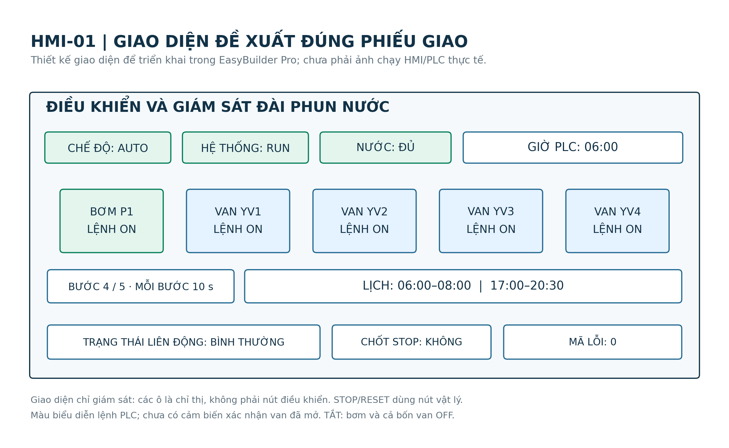
Hình 2.5. HMI-01 – Bản thiết kế giao diện, không phải ảnh chạy HMI thực.
Giao diện hiển thị RTC, hai khung giờ đúng phiếu giao, AUTO/TẮT, quyền cho phép, trạng thái chạy/chờ/dừng, bước 0…5 và thời gian đã trôi qua. Mỗi bơm/van có chỉ thị “lệnh” rõ ràng. Hình minh họa bước 4 có bốn van ON; dữ liệu trong hình không phải số đo từ PLC.
Trang cảnh báo gồm trạng thái đủ nước, KSR, OL, STOP, RTC; mã lỗi ưu tiên; các bit nguyên nhân đồng thời và hướng dẫn phục hồi TẮT → xử lý → RESET → AUTO. Khi STOP có chốt mà không có lỗi kỹ thuật, cần hiển thị “Dừng bởi STOP”, không chỉ dựa vào đèn Fault để kết luận hệ sẵn sàng.
Phương án cơ bản chỉ đọc từ PLC, không có nút RESET ảo và không ghi vào I vật lý. Nếu sau này cần lệnh từ HMI, phải thiết kế vùng yêu cầu riêng, phân quyền và xử lý cạnh/xác nhận trong PLC, rồi thử lại. Không thêm nút điều khiển trên mockup trong khi chương trình không xử lý nó.
Mất truyền thông cần có cảnh báo riêng hoặc phủ trạng thái dữ liệu không hợp lệ. PLC vẫn xử lý lịch tự chủ; HMI không được dùng giá trị cũ để khẳng định lệnh hiện thời. Trang cài đặt giờ và tham số chỉ được triển khai khi có quy tắc quyền truy cập và thử nghiệm tương ứng.

2.17. Bảng dữ liệu PLC–HMI
DB_HMI dùng S7_Optimized_Access = FALSE. Các trường đều dài 16 bit, AlarmBits là WORD và các trường còn lại là INT. Nếu dùng driver địa chỉ tuyệt đối, đặt DB thành số 200 hoặc sửa HMI theo số DB thực. Cần kiểm tra lại offset trong TIA sau biên dịch.
Bảng 2.14. Bảng dữ liệu PLC–HMI
Offset byte | Tên trường | Ý nghĩa
0 | AutoSelect | AUTO = 1
2 | WaterOK | Đủ nước = 1
4 | EStopOK | KSR bình thường = 1
6 | OverloadOK | OL bình thường = 1
8 | StopOK | STOP chưa nhấn = 1
10 | RTCValid | Đọc RTC hợp lệ = 1
12 | RTCStatus | Mã trả về RD_LOC_T
14 | Hour | Giờ 0…23
16 | Minute | Phút 0…59
18 | InSchedule | Trong lịch = 1
20 | AutoArmed | Đã cho phép AUTO = 1
22 | Running | Thuật toán đang chạy = 1
24 | StepNo | 0 khi dừng, 1…5 khi chạy
26 | StepElapsed_ds | Thời gian bước, đơn vị 0,1 s
28 | PumpCmd | Lệnh bơm
30 | Valve1Cmd | Lệnh van 1
32 | Valve2Cmd | Lệnh van 2
34 | Valve3Cmd | Lệnh van 3
36 | Valve4Cmd | Lệnh van 4
38 | Fault | Có chốt lỗi = 1
40 | FaultCode | 0 hoặc mã ưu tiên 1…4
42 | AlarmBits | WORD: bit nguyên nhân 0…4
44 | StopLatched | Chốt STOP = 1
46 | ResetAllowed | Đủ điều kiện RESET = 1

Ví dụ DB200.DBW24 là StepNo; DB200.DBW26 là StepElapsed_ds, hiển thị chia 10 để ra giây. Cú pháp nhập địa chỉ trong EasyBuilder Pro phụ thuộc driver; không mặc định chuỗi của STEP 7 dùng nguyên xi ở HMI.

2.18. Tạo project, truyền thông và triển khai
Bảng 2.15. Tạo project, truyền thông và triển khai
Bước | Công việc cần thực hiện trên TIA/EBPro
1 | Tạo project, chọn đúng CPU, firmware và địa chỉ I/O. Giữ bản sao trước khi nhập nguồn có OB1/OB100.
2 | External source files → Add new external file → chọn Fountain_Auto_4Van.scl → Generate blocks from source.
3 | Xác nhận OB1 là Program cycle và OB100 là Startup. Nếu phiên bản không tạo đúng bằng nguồn, tạo OB bằng giao diện rồi chép phần thân tương ứng.
4 | Kiểm tra NON_RETAIN và instance TON_TIME. Nếu metadata khác phiên bản, chèn TON từ Instructions và ghép đúng tham số.
5 | Đặt RTC/múi giờ UTC+07:00, kiểm tra giờ thực. Biên dịch phần cứng và phần mềm; ghi rõ lỗi/cảnh báo thực.
6 | Cấu hình DB_HMI chuẩn, số DB/offset; chọn driver HMI đúng model CPU và firmware. Tạo tag chỉ đọc.
7 | Nạp PLCSIM hoặc dùng tải giả, chạy bảng thử lịch/chu trình/bảo vệ/khôi phục.
8 | Khi kiểm tra điện và thủy lực hoàn tất mới nghiệm thu trên mô hình có động lực.

Ví dụ mạng riêng: PLC 192.168.1.10/24, HMI 192.168.1.20/24 và máy kỹ thuật 192.168.1.30/24. Đây là địa chỉ minh họa; phải kiểm tra trùng địa chỉ và dải mạng trước áp dụng. Phần truyền thông không cần phụ thuộc Internet để chạy lịch.
Chỉ bật quyền truy cập mà driver thực sự yêu cầu. Không tự mở PUT/GET cho mọi phương án kết nối. Xác minh tài liệu driver Weintek đúng phiên bản, truy cập DB tối ưu/chuẩn và giới hạn quyền trước kết nối; sau đó thử đọc các giá trị đã biết để chứng minh không nhầm offset hoặc thứ tự dữ liệu.
Lưu project TIA, project EasyBuilder Pro, bản xuất tag, bảng Watch/Trace và số phiên bản cùng hồ sơ. Chỉ tệp .scl và hình HMI chưa đủ gọi là project hoàn chỉnh đã chạy. Mọi thay đổi địa chỉ, công tắc hoặc bảo vệ phải quay lại kiểm tra những ca chịu ảnh hưởng.

2.19. Danh mục thiết bị và kết luận
Bảng 2.16. Danh mục thiết bị và kết luận
Nhóm / ký hiệu | SL | Tiêu chí lựa chọn / trạng thái
PLC, HMI | 1 + 1 | S7-1200 và HMI Ethernet; xác nhận model/firmware thực.
Bơm P1 / motor | 1 | Q–H vùng 1,20 m³/h tại khoảng 20 m; kiểm tra đường cong/NPSH.
YV1…YV4 | 4 | NC, coil dự kiến 24 VDC/10 W; xác nhận Kv, áp, ren.
PS1 | 1 | 24 VDC/5 A sơ bộ có điều kiện; tính đủ phụ trợ/inrush.
KM1, OL1 | 1 + 1 | Chọn theo motor; coil và tiếp điểm phụ đúng mạch.
KA0…KA4 | 5 | Rơle giao tiếp, định mức tải cảm và dập xung phù hợp.
KSR và E-STOP | 1 + 1 | Rơle an toàn; nút hai NC độc lập, reset/EDM đúng manual.
AUTO/TẮT, RESET, STOP | 1 mỗi loại | AUTO hai vị trí; RESET NO; STOP NC, đủ tiếp điểm cho mạch.
Cảm biến mức | 1 | Đủ nước = 1; vật liệu/vị trí lắp phù hợp.
Đèn panel | 6 | Bơm, bốn van và lỗi; cộng dòng/LED tích hợp.
RV1 / nhánh bypass | Theo tính | Tách yêu cầu xả áp và Qmin; chưa chốt model/đường kính.
QF, cầu chì, cách ly | 1 bộ | Chọn theo điện áp/dòng/ngắn mạch và điều kiện lắp.
Cầu đấu, PE, dây, tủ | 1 bộ | Theo sơ đồ thi công, IP, tiết diện, nhãn và nối đất.
Ống, vòi, phụ kiện | 1 bộ | Bốn nhánh; đúng ren, áp suất và tổn thất thực.

2.20. Tổng kết chương 2
Thiết kế đã đồng bộ sáu DI/sáu DO, thuật toán AUTO/TẮT, chốt STOP/lỗi, thời gian năm bước và dữ liệu HMI. Ngân sách nguồn và điểm thủy lực được tính lại với giả thiết rõ ràng. Bộ sơ đồ thể hiện đường cấp năng lượng, ngắt phần cứng và giám sát độc lập. Hồ sơ còn phải chốt định mức/model, hoàn thiện bản vẽ thi công và biên dịch/đo kiểm trước nghiệm thu.

CHƯƠNG 3. KẾT QUẢ MÔ PHỎNG VÀ THỰC NGHIỆM

3.1. Phương pháp và phạm vi kiểm chứng
Trong môi trường rà soát đã xây dựng mô hình hành vi Python độc lập để kiểm tra yêu cầu điều khiển theo vòng quét. Bộ kiểm tra chạy bằng unittest gồm 31 ca; kết quả hiện có là 31/31 đạt. Nhật ký kèm theo ghi tên từng ca. Đây là kết quả thật của mô hình logic, không phải kết quả biên dịch SCL hoặc mô phỏng PLC Siemens.
Bảng 3.1. Phạm vi kiểm chứng
Tầng kiểm chứng | Đã có trong bản này | Giới hạn
Đối chiếu tài liệu | Đọc phiếu và bản thảo, ma trận yêu cầu, I/O, phép tính. | Không thay kiểm tra nhãn và thiết bị lắp thực.
Mô hình Python | 31 ca: lịch, chu trình, bảo vệ, cạnh, chốt, khởi động. | Không thực thi mã SCL bằng runtime Siemens.
TIA/PLCSIM | Có mã nguồn và kế hoạch thử. | Chưa cài/chạy TIA/PLCSIM; chưa có log compile/Trace.
HMI | Có DB/tag và hình thiết kế. | Chưa tạo/xác minh project EBPro và kết nối thật.
Mô hình điện/thủy lực | Có tính sơ bộ, sơ đồ và biểu mẫu đo. | Chưa có số đo, ảnh nghiệm thu hoặc thử cắt cứng.

Mô hình kiểm tra từng phút trong 24 h, các thời điểm biên có giây, chuỗi mask ít nhất hai chu kỳ, dừng ở mọi bước, giữ RESET, nhiều lỗi đồng thời và vòng quét không đều. Kết quả củng cố tính nhất quán của thuật toán, nhưng chưa phát hiện được sai cú pháp TIA, sai chân đấu dây, trễ cơ khí hoặc van kẹt.
Ngày rà soát ghi trong hồ sơ là 10/10/2026. Không gán số liệu kỳ vọng vào cột đo thực nghiệm. Khi tiếp tục triển khai, cần bổ sung máy/phiên bản phần mềm, hash nguồn, cấu hình phần cứng, thời điểm thử và bằng chứng cho từng tiêu chí; kết luận đạt phải dựa vào bộ hồ sơ đó.

3.2. Kết quả kiểm tra logic độc lập
Bảng 3.2. Kết quả kiểm tra logic độc lập
Ca | Nội dung đã kiểm tra | Kết quả
01 | Đủ 1.440 phút trong ngày: khớp hai cửa sổ lịch. | Đạt
02 | Biên lịch theo giây, gồm 06:00/08:00/17:00/20:30. | Đạt
03 | Giờ/phút ngoài miền hợp lệ bị từ chối. | Đạt
04 | Mã đọc RTC thành công 0 và 1 được chấp nhận. | Đạt
05 | Cấp nguồn khi AUTO đang giữ: không chạy cho đến khi thấy TẮT rồi AUTO mới. | Đạt
06 | TẮT luôn hủy các đầu ra công nghệ. | Đạt
07 | Hai chu kỳ có đúng mask 1,3,7,15,10 và thời lượng danh định theo mô hình. | Đạt
08 | Không chuyển bước trước ngưỡng 10 s. | Đạt
09 | STOP, E-STOP, thiếu nước và quá tải đều dừng tại mọi bước trong lượt xử lý phát hiện. | Đạt
10 | Nhả STOP không tự khởi động lại. | Đạt
11 | RESET trong AUTO không xóa chốt và không chạy lại. | Đạt
12 | Khôi phục lỗi theo TẮT → RESET mới → AUTO. | Đạt
13 | Khôi phục STOP theo TẮT → RESET mới → AUTO. | Đạt

Trong các ca chu trình, bơm được giữ ON ở mọi bước khi Running đúng; các mask được so sánh theo thứ tự YV1 là bit thấp nhất. Tại ca dừng, kết luận “cùng lượt xử lý” thuộc mô hình và chương trình logic, không phải cam kết motor dừng cơ học tức thời.
Các biên thời gian được kiểm tra rõ để tránh lỗi dùng dấu ≤ ở thời điểm kết thúc, khiến hệ chạy thêm đến 08:00:59 hoặc 20:30:59. Trong chương trình hiện tại, phút kết thúc bị loại ngay khi RTC chuyển sang 08:00 hoặc 20:30.

3.3. Kết quả kiểm tra khôi phục và trạng thái
Bảng 3.3. Kết quả kiểm tra khôi phục và trạng thái
Ca | Nội dung đã kiểm tra | Kết quả
14 | RESET khi nguyên nhân vẫn còn không xóa chốt. | Đạt
15 | Giữ RESET từ trước lúc lỗi hết không tự xác nhận. | Đạt
16 | Nhiều nguyên nhân đồng thời đều được giữ trong bit cảnh báo. | Đạt
17 | Ra ngoài lịch ở mỗi bước đều dừng, không tạo lỗi mới. | Đạt
18 | Khung giờ kế tiếp khởi động bước 1 khi đã được cho phép và không có chốt. | Đạt
19 | Chọn AUTO trước lịch: cho phép rồi chờ đúng giờ. | Đạt
20 | Dừng và chạy lại reset timer, không nối thời gian cũ. | Đạt
21 | Sau lỗi, chỉ đảo TẮT/AUTO mà chưa RESET không thể chạy. | Đạt
22 | RTC lỗi khi AUTO làm dừng và chốt trong lượt xử lý. | Đạt
23 | Lượt quét đầu xóa trạng thái cũ và tất cả timer. | Đạt
24 | RTC không hợp lệ khi TẮT không tạo chốt RTC mới. | Đạt
25 | RESET đang giữ lúc cấp nguồn không được xem là cạnh nhấn mới. | Đạt
26 | Chu kỳ quét không đều vẫn giữ thứ tự năm bước. | Đạt

Bộ kiểm tra phân biệt phục hồi sau sự cố với khởi động ở lịch tiếp theo. Đây là điểm bản thảo cũ chưa nhất quán: nếu RESET vừa xóa lỗi vừa khởi động ngay khi AUTO đang giữ, hành vi có thể trái mô tả vận hành. Phiên bản hiện tại giữ thao tác chọn AUTO mới sau xác nhận lỗi.
Tất cả 31 ca đạt cho mô hình được cung cấp. Không suy rộng thành chứng nhận phần mềm PLC không có lỗi: cần biên dịch nguồn, kiểm tra trạng thái timer thực, thời gian quét, truy cập DB HMI và thử chốt/khởi động trên CPU đúng cấu hình. Mô hình độc lập và mã SCL cần được duy trì cùng phiên bản khi chỉnh sửa.

3.3.1. Kiểm tra bổ sung và cách tái lập
Bảng 3.4. Kiểm tra bổ sung và cách tái lập
Ca | Nội dung đã kiểm tra | Kết quả
27 | Toàn bộ 32 tổ hợp các bit cảnh báo; giữ đúng từng bit và đúng ưu tiên FaultCode. | Đạt
28 | Điều kiện ResetAllowed phù hợp chế độ, bảo vệ, RTC và lượt quét đầu. | Đạt
29 | Điều kiện dừng xuất hiện đúng lượt timer hết hạn: dừng được ưu tiên, không phát lệnh bước tiếp. | Đạt
30 | Các nguyên nhân lỗi xuất hiện nối tiếp đều được tích lũy đến khi xác nhận hợp lệ. | Đạt
31 | 20.000 lượt đầu vào ngẫu nhiên có seed cố định: kiểm tra bất biến trạng thái/đầu ra. | Đạt

Chạy lại tại thư mục KIEM_THU bằng python run_checks.py. Bộ kiểm tra dùng thư viện chuẩn Python; kết quả từng ca ở TEST_RESULTS.txt, tổng hợp ở RUN_SUMMARY.json. Các hash ghi phiên bản mô hình, kiểm tra và SCL liên quan; chúng không có nghĩa Python đã thực thi mã SCL.
Dữ liệu TRACE_2_CHU_KY.csv và TRACE_STOP_RESET_AUTO.csv mỗi tệp có 10.501 mẫu từ 0 đến 105 s, chu kỳ lấy mẫu 10 ms. Các cột lệnh bơm và bốn van được ghi từ đầu ra mô hình sau mỗi lượt quét; thời gian đơn điệu của mô hình tách khỏi giờ RTC dùng xét lịch.

3.3.2. Đồ thị chu trình từ dữ liệu mô hình
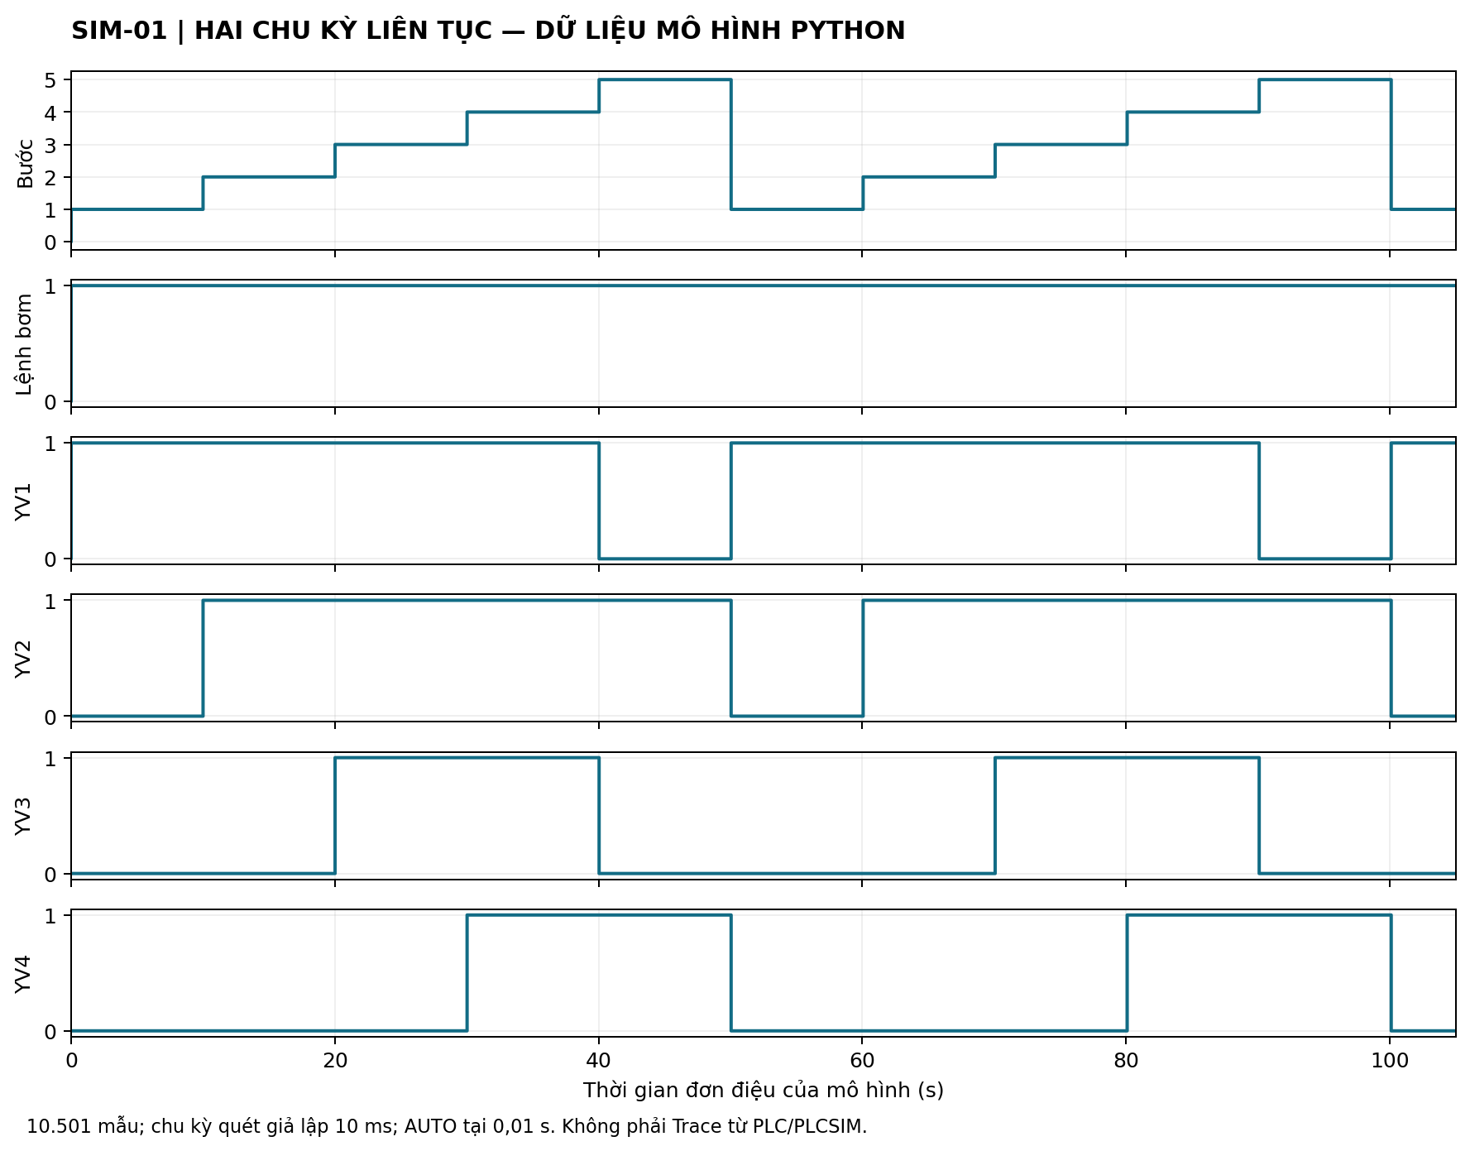
Hình 3.1. SIM-01 – Hai chu kỳ từ mô hình Python, chưa phải Trace PLC.
AUTO được chọn tại 0,010 s. Các lần đổi bước đầu tiên ở 10,010; 20,020; 30,030; 40,040 và 50,050 s. Bước đầu kéo dài 10,000 s; các bước liên tiếp sau kéo dài 10,010 s với quét đều 10 ms. Chu kỳ đầu đo từ lúc bắt đầu là 50,040 s; chu kỳ sau là 50,050 s. Bơm giữ lệnh ON tại các lần chuyển bước.
Khoảng dư một lượt quét xuất hiện vì timer của bước mới bắt đầu được gọi ở lượt sau khi đổi trạng thái. Đây là số đo từ mô hình Python với giả thiết quét 10 ms, không phải thời gian của CPU thật. Phải đo Tscan và Trace trên TIA trước khi kết luận sai số thời gian thực.

3.3.3. Đồ thị dừng và khôi phục
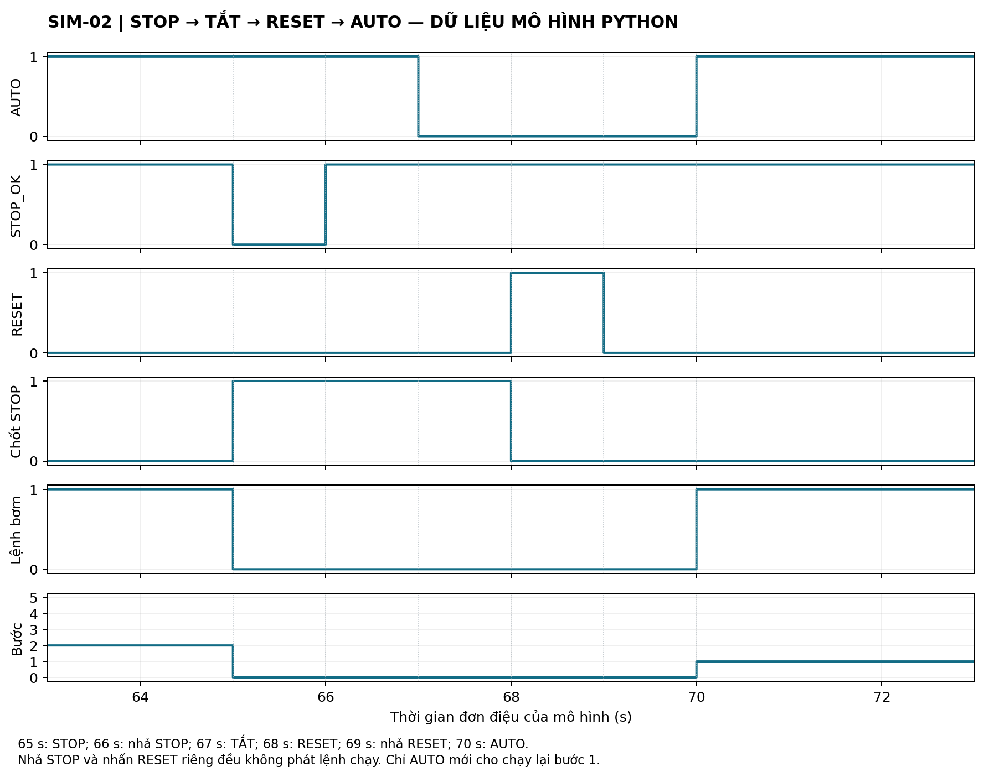
Hình 3.2. SIM-02 – STOP, RESET và chọn lại AUTO trong mô hình Python.
Tại 65 s, nhấn STOP làm lệnh bơm và van OFF; nhả STOP tại 66 s vẫn giữ dừng. Chuyển TẮT tại 67 s, nhấn RESET tại 68 s rồi nhả tại 69 s chỉ xóa chốt. Đến 70 s, chọn AUTO mới làm hệ chạy lại từ bước 1. Kết quả thể hiện RESET không tự khởi động và nguyên nhân vừa hết không tự phát lệnh chạy.
Đồ thị dùng cửa sổ 63–73 s của tệp TRACE_STOP_RESET_AUTO.csv. Các trục là tín hiệu logic đầu vào, chốt và lệnh; chưa bao gồm thời gian nhả contactor, dừng motor hoặc đóng van thực tế.

3.4. Kế hoạch nghiệm thu TIA và HMI
Bảng 3.5. Kế hoạch nghiệm thu TIA và HMI
Mã | Thao tác / điều kiện | Tiêu chí đạt | Kết quả hiện tại
T01 | Nhập nguồn, tạo đúng CPU/OB, compile. | Không lỗi biên dịch; cảnh báo liên quan được xử lý. | Chưa thực hiện
T02 | Kiểm tra OB100, NON_RETAIN; STOP→RUN. | Lượt đầu OFF, không chạy với AUTO đang giữ. | Chưa thực hiện
T03 | Đặt RTC trước/sau các biên lịch. | Đúng hai khoảng nửa mở theo Chương 2. | Chưa thực hiện
T04 | AUTO hợp lệ, ghi Trace ≥2 chu kỳ. | Mask 1,3,7,15,10; Pump không rơi tại chuyển bước. | Chưa thực hiện
T05 | Đo 10 s/step và thời gian quét. | PT=10 s; ghi min/max thực, đánh giá theo quét và yêu cầu môn học. | Chưa thực hiện
T06 | Tác động mỗi bảo vệ ở 5 bước. | Lệnh công nghệ OFF; chốt đúng, không tự chạy khi nhả. | Chưa thực hiện
T07 | Giữ RESET, lỗi hết; RESET khi AUTO. | Không xóa chốt ngoài điều kiện/cạnh quy định. | Chưa thực hiện
T08 | Hết lịch rồi tới lịch tiếp theo. | Dừng bình thường, tự khởi động bước 1 nếu vẫn được cho phép. | Chưa thực hiện
T09 | HMI đọc DB200 hoặc số DB thực. | 24 trường khớp offset/kiểu; đơn vị thời gian đúng. | Chưa thực hiện
T10 | Ngắt Ethernet và khôi phục. | HMI báo mất dữ liệu; PLC vẫn làm việc đúng lịch. | Chưa thực hiện

Bằng chứng nên gồm log compile, ảnh cấu hình CPU/RTC, Watch Table, Trace các lệnh Q và các bit bảo vệ, ảnh HMI thật cùng phiên bản project. Không thay ảnh Trace bằng hình đồ thị tự dựng rồi gọi là mô phỏng Siemens. Nếu chỉ dùng PLCSIM, cần ghi rõ và không đánh dấu kiểm tra tiếp điểm cắt cứng là đã đạt.
Khi nhập source gặp khác biệt metadata TON hoặc cách tạo OB, xử lý trong project theo hướng dẫn kèm theo, rồi ghi lại thay đổi. Không bỏ gọi timer lúc dừng để làm compile “dễ hơn”, vì có thể phá điều kiện reset và thời gian bước.

3.5. Kết quả thực nghiệm và kế hoạch thử mô hình
Trong dữ liệu được cung cấp chưa có kết quả đo hoặc ảnh nghiệm thu của mô hình thật; lần rà soát này cũng chưa chạy PLC/HMI, mạch điện hay hệ thủy lực thực. Vì vậy phần kết quả thực nghiệm hiện ghi CHƯA THỰC HIỆN. Các bảng dưới là tiêu chí và biểu mẫu chuẩn bị thử; chưa có hạng mục nào được xác nhận đạt thực nghiệm.

3.5.1. Nội dung cần thử và bằng chứng phải thu
Bảng 3.6. Kết quả thực nghiệm và kế hoạch thử mô hình
Mã | Hạng mục thử | Tiêu chí / dữ liệu cần ghi
P01 | Đối chiếu thiết bị và bản vẽ | Mã CPU, motor, coil, KSR, OL, nguồn; bản vẽ chân/tiếp điểm và PE khớp thực tế.
P02 | Kiểm tra điện trước động lực | Đúng điện áp/cực tính; bảo vệ, nối đất và cách điện theo quy trình phù hợp thiết bị.
P03 | Điểm–điểm DI/DO với tải giả | Tác động từng nút/cảm biến đúng địa chỉ; từng Q điều khiển đúng nhánh.
P04 | STOP/OL cắt KM1 phần cứng | Kiểm tra đường coil bị ngắt qua tiếp điểm thực; ghi tình huống và kết quả, không chỉ xem bit Q.
P05 | E-STOP/KSR hai kênh | Cắt khả năng cấp coil KM1/van đúng thiết kế; reset/EDM được thử theo manual thiết bị.
P06 | Ngân sách nguồn tại bước 4 | Đo dòng từng nhóm và tổng, điện áp gần/xa nguồn, lúc hút coil; kiểm tra dự phòng/derating.
P07 | Lưu lượng và áp suất | Đo từng trạng thái van, so điểm làm việc và giới hạn bơm/ống/van.
P08 | Thử chuyển bước và dừng | Ghi thời gian van, nước dội, áp cực đại; đánh giá bypass/relief và Qmin.
P09 | Thiếu nước và mất tín hiệu | Dừng đúng yêu cầu, chốt và phục hồi đúng; không gây chạy khô trong phép thử.
P10 | Mất điện/STOP→RUN | Không tự chạy khi AUTO đang giữ; TẮT → AUTO mới cho phép nếu không có chốt phát sinh.

Trạng thái toàn bộ P01…P10: CHƯA THỰC HIỆN. Phép thử phải theo điều kiện có kiểm soát của phòng thí nghiệm và thiết bị thật. Với quá tải, dùng chức năng thử/giả lập phù hợp rơle và hướng dẫn hãng, không cố tình quá tải motor để tạo bằng chứng.

3.6. Biểu mẫu ghi số liệu và đánh giá

3.6.1. Hồ sơ phiên thử và kết quả đo thực
Bảng 3.7. Biểu mẫu ghi số liệu và đánh giá
Thông tin phiên thử | Nội dung cần điền sau thử
Ngày/địa điểm, người thực hiện | ........................................................................
CPU/firmware, TIA/PLCSIM, HMI/EBPro | ........................................................................
Phiên bản hoặc hash nguồn SCL | ........................................................................
Motor/van/PS1/KSR/OL thực lắp | ........................................................................
Thiết bị đo và điều kiện đo | ........................................................................

Bảng 3.8. Biểu mẫu ghi số liệu và đánh giá
Đại lượng | Giá trị thiết kế / tiêu chí | Số đo / kết luận
Thời lượng bước 1…5 | PT = 10 s; ghi min/max và Tscan | Chưa đo
Chu kỳ năm bước | Lý tưởng 50 s; đánh giá sai số quét | Chưa đo
Dòng PS1, bước 4 | Tải liên tục ≤4 A nếu áp dụng nguồn 5 A và dự phòng 25% | Chưa đo
Điện áp coil xa nguồn | Trong miền cho phép của coil thực | Chưa đo
Q/H ở bốn vòi | Điểm tham chiếu 1,20 m³/h và khoảng 20 m | Chưa đo
Áp cực đại/Qmin | Trong giới hạn bơm, van, ống; đúng đường hồi đã chọn | Chưa đo
Phản ứng STOP/OL/E-STOP | Ghi trễ lệnh và trễ phần cứng riêng | Chưa đo
Khôi phục sau dừng/lỗi | Đúng quy tắc TẮT → RESET → AUTO | Chưa thử thực

Đánh giá thời gian cần tách timestamp logic của PLC với thời điểm coil/van/motor thay đổi thực. Đo một chu kỳ chưa đủ mô tả độ biến thiên; nên ghi nhiều chu kỳ trong điều kiện tải điển hình và trình bày min, max, trung bình kèm tần suất lấy mẫu.
Nếu số đo lệch, ghi rõ điều kiện và sửa nguyên nhân trước khi kết luận đạt: sai đồng hồ, đảo tín hiệu OK, sai offset HMI, nguồn sụt áp, đặc tính van hoặc thiếu cột áp là những nhóm nguyên nhân khác nhau. Mỗi lần đổi chương trình/phần cứng cần lưu phiên bản để đối chiếu kết quả trước và sau.

3.7. Kết luận và kiến nghị
Bản thuyết minh đã được chỉnh theo cấu trúc ba chương của phiếu giao và thống nhất yêu cầu lịch RTC, bơm liên tục, năm bước 10 s cùng bốn điều kiện dừng. Chương trình thiết kế loại bỏ nhánh chạy tay dưới vị trí TẮT, bổ sung STOP/quá tải đúng địa chỉ, quy định khởi động và RESET có điều kiện, lưu nhiều nguyên nhân lỗi và xây dựng vùng giám sát HMI rõ ràng.
Tính toán thủy lực được kiểm tra lại ở Q = 1,20 m³/h, Htính ≈17,96 m và điểm dự phòng khoảng 20 m. Công suất thủy lực tại 20 m là 65,4 W; 118,9 W chỉ là ước lượng với hiệu suất 0,55. Nguồn 24 VDC/5 A là lựa chọn sơ bộ có điều kiện, với ngân sách phụ trợ tối đa 1,8333 A theo các giả thiết đã nêu. Không coi các giá trị đó là số liệu thiết bị thực.
Kết quả kiểm chứng hiện có là 31/31 ca của mô hình hành vi Python đạt. Mã SCL chưa được biên dịch trên TIA; giao diện mới ở mức thiết kế; chưa có kiểm tra mạch cứng hay đo áp–lưu lượng. Vì vậy có thể kết luận hồ sơ đã được rà soát và bổ sung để triển khai, chưa thể kết luận mô hình thực nghiệm đã nghiệm thu đạt.

3.7.1. Công việc ưu tiên trước hoàn tất môn học
• Chốt model và đọc catalogue đúng mã; hoàn thiện bơm–van–bypass, bảo vệ động cơ, KSR và ngân sách tải.
• Tạo project TIA và HMI thật, biên dịch, chạy bộ ca T01…T10, lưu Trace và ảnh giao diện.
• Hoàn thiện bản vẽ điện có chân/định mức/tiết diện, bố trí khổ A0 đúng yêu cầu trình bày.
• Thử mô hình theo P01…P10, điền bảng số đo và nhận xét dựa trên kết quả thật.

3.7.2. Hướng mở rộng
Có thể bổ sung phản hồi contactor, áp suất/lưu lượng và báo van không đáp ứng; ghi lịch sử lỗi; hoặc điều chỉnh bơm bằng biến tần để cân bằng áp. Chế độ bảo trì/chạy tay nếu cần phải có lựa chọn riêng, phân quyền và liên động rõ ràng. Những phần này chưa thuộc mã cơ bản và không được xem là đã hoàn thành chỉ vì đã nêu trong kiến nghị.

TÀI LIỆU THAM KHẢO
Nguồn [1], [2] và tài liệu học tập [10] đã được đọc trực tiếp. Các nguồn chính thức [3]…[9] là đường dẫn cần đối chiếu khi triển khai: các lần truy cập trong môi trường rà soát bị proxy trả 403 trước khi nhận nội dung, nên bản này không tuyên bố đã xác minh catalogue trực tuyến. Ngày rà soát: 10/10/2026.
[1] Phiếu giao đề tài môn học, tệp Phiếu giao đề tài.doc do người dùng cung cấp. Cơ sở chính của lịch, chu trình, điều kiện dừng và đề cương.
[2] Bản thảo Do_an_4_van_co_anh_demo (1).docx do người dùng cung cấp. Cơ sở nội dung được rà soát; không phải bằng chứng thiết bị đã chạy.
[3] Siemens, S7-1200 System Manual, tài liệu chính thức để đối chiếu CPU, RTC, timer, I/O và cấu hình. https://cache.industry.siemens.com/dl/files/302/109977302/att_1307432/v1/s71200_system_manual_en-US.pdf
[4] Siemens, CPU 1214C AC/DC/Relay, mã tham chiếu 6ES7214-1BG40-0XB0. https://sieportal.siemens.com/en-us/products-services/detail/6ES72141BG400XB0
[5] Weintek, MT8071iP1 Datasheet và hướng dẫn driver Siemens S7-1200 V4. Cần kiểm tra hậu tố model và driver thực. https://dl.weintek.com/public/MT8000iP/Datasheet/eng/MT8071iP1_Datasheet_ENG.pdf ; https://dl.weintek.com/public/PLC_Connect_Guide/Siemens_S7_1200_V4.pdf
[6] Bürkert, Type 6213 / article 273634. Cần kiểm tra coil, Kv, ren và chênh áp tối thiểu của đúng biến thể. https://www.burkert.com/en/products/273634 ; https://www.burkert.com/en/type/6213
[7] Grundfos, CM/CME product booklet, nguồn ứng viên kiểm tra Q–H, công suất và NPSH. https://api.grundfos.com/literature/Grundfosliterature-3081234.pdf
[8] Schneider Electric, hướng dẫn rơle an toàn XPSAC, nguồn tham khảo lựa chọn KSR; không khẳng định model này đã chọn. https://download.se.com/files?p_Doc_Ref=S1A28731&p_File_Name=S1A28731_00.pdf
[9] Mean Well, EDR-120 specification, nguồn ứng viên cho PS1 24 VDC/5 A. https://www.meanwell.com/Upload/PDF/EDR-120/EDR-120-SPEC.PDF
[10] Thainguyen Automation (tên ghi trên đầu trang), Tài liệu hướng dẫn thí nghiệm PLC S7-1200, tệp Tai lieu huong dan S7-1200_07_2021.pdf trong kho GitHub, 59 trang. Đã đối chiếu trang PDF 1–2 và 6–7 (thiết bị/cấu hình), 11 và 27 (TON), 16–17 (RD_LOC_T, DTL và so sánh giờ/phút). Chưa xác định năm phát hành từ trang bản quyền; 07_2021 là thành phần tên tệp. Không dùng làm bằng chứng biên dịch SCL.
Các sơ đồ HY-01, TR-01, EL-01…EL-04 và HMI-01 được dựng cho bản sửa từ yêu cầu và thiết kế trình bày trong báo cáo. Không dùng ảnh catalogue hoặc ảnh demo như bằng chứng đã mua/lắp/chạy thiết bị.

PHỤ LỤC A. CÁC ĐOẠN MÃ CỐT LÕI
Các đoạn dưới được lấy từ nguồn SCL kèm theo; toàn bộ khai báo và lệnh gọi nằm trong tệp Fountain_Auto_4Van.scl. Phụ lục không thay file nguồn đầy đủ. Tên biến bằng tiếng Anh không dấu để thống nhất với tag trong mã.

A.1. Điều kiện lịch và lệnh chạy
#InSchedule := #ClockOK AND
(((#MinuteOfDay >= 360) AND (#MinuteOfDay < 480)) OR
((#MinuteOfDay >= 1020) AND (#MinuteOfDay < 1230)));
#Running := NOT #FirstScan AND #AutoMode AND #AutoArmed AND #InSchedule
AND #SafeInputs AND (#FaultMemory = W#16#0000) AND NOT #StopMemory;
IF NOT #Running THEN
#State := 0;
ELSIF (#State < 1) OR (#State > 5) THEN
#State := 1;
END_IF;
ClockOK gồm kiểm tra kết quả đọc và miền dữ liệu. AutoArmed chỉ được đặt qua thao tác AUTO mới sau điều kiện cần thiết. SafeInputs bao gồm cả STOP và quá tải; các chốt ngăn tự chạy lại chỉ vì nguyên nhân vừa hết.

A.2. Một điểm ánh xạ đầu ra
#Pump := #Running;
#YV1 := #Running AND (#State >= 1) AND (#State <= 4);
#YV2 := #Running AND (#State >= 2) AND (#State <= 5);
#YV3 := #Running AND ((#State = 3) OR (#State = 4));
#YV4 := #Running AND ((#State = 4) OR (#State = 5));
Các phương trình đầu ra tạo đúng ma trận năm bước. Vì mỗi YV còn có điều kiện Running, State cũ hoặc trạng thái không hợp lệ không thể tự giữ van mở khi hệ đã dừng. Pump lấy trực tiếp Running nên không bị ngắt ở bước chuyển bình thường.

PHỤ LỤC A (TIẾP). KHỞI ĐỘNG VÀ I/O

A.3. Lượt quét đầu
IF #FirstScan THEN
#State := 0;
#AutoArmed := FALSE;
#OffObserved := NOT #AutoMode;
#StopMemory := FALSE;
#FaultMemory := W#16#0000;
// Suppress artificial edges if a button is held during startup.
#PrevAuto := #AutoMode;
#PrevReset := #ResetCmd;
END_IF;
Đặt PrevAuto và PrevReset bằng mức đang có giúp tránh xem nút giữ khi cấp nguồn là một cạnh thao tác mới. OffObserved chỉ được ghi đúng nếu đã quan sát vị trí TẮT. Trạng thái timer được reset qua các lần gọi IN = FALSE khi chưa Running.

A.4. Gọi FB và ghi đầu ra trong OB1
"DB_Fountain"(
FirstScan := "DB_Runtime".InitPending,
AutoMode := %I0.0, LevelOK := %I0.1, ResetCmd := %I0.2,
EStopOK := %I0.3, OverloadOK := %I0.4, StopOK := %I0.5,
RTCValid := "DB_Runtime".RTCValid,
RTC_Hour := "DB_Runtime".Hour, RTC_Minute := "DB_Runtime".Minute);
"DB_Runtime".InitPending := FALSE;
%Q0.0 := "DB_Fountain".Pump;
%Q0.1 := "DB_Fountain".YV1;
%Q0.2 := "DB_Fountain".YV2;
%Q0.3 := "DB_Fountain".YV3;
%Q0.4 := "DB_Fountain".YV4;
%Q0.5 := "DB_Fountain".Fault;
Các địa chỉ ở đây là nguồn đối chiếu cho bảng I/O và EL-03. HMI chỉ đọc ảnh dữ liệu được ghi sau phần điều khiển. Phần khởi động OB100, FC RTC, timer, chốt lỗi và bản đồ DB_HMI còn lại nằm trong nguồn đầy đủ và hướng dẫn TIA/HMI đi kèm.

PHỤ LỤC B. TRUY VẾT CÁC CHỈNH SỬA
Bảng B.1. Truy vết các chỉnh sửa
Nhóm vấn đề của bản thảo | Cách sửa trong bản hoàn thiện
Cấu trúc năm chương / số mục thiếu | Tổ chức ba chương theo phiếu; đánh lại số mục, hình, bảng nội dung.
STOP và OL tùy chọn / I/O trùng | Bắt buộc I0.4 OL, I0.5 STOP; I0.1 mức, I0.3 KSR thống nhất với mã/hình.
NOT AUTO trở thành MANUAL | Bỏ nhánh chạy tay cơ bản; TẮT luôn dừng công nghệ.
RESET có thể chạy lại | Khóa RESET khi AUTO; nhận cạnh mới ở TẮT rồi cần chọn AUTO.
Đọc RTC chỉ mô tả, chưa nối mã | Có FC_ReadLocalClock, kiểm tra kết quả, giờ/phút và gọi trong OB1.
Timer và thời gian tuyệt đối | Năm TON gọi mỗi quét; nêu rõ PT và sai số theo Tscan cần đo.
Ảnh HMI 8 bước / lịch khác | Thay HMI-01 đúng 5 bước và hai khung giờ; ghi rõ hình thiết kế.
Thiếu EL-03 / hình mâu thuẫn | Dựng đủ HY, TR, EL-01…04 và HMI đồng nhất.
E-STOP 1NO+1NC / mô tả 2NC | Chọn yêu cầu hai NC phù hợp KSR; chưa gán model không đủ tiếp điểm.
Hai tổng dòng, thiếu tải phụ | Một ngân sách nguồn có KM1, KA, KSR, sáu đèn và DI/cảm biến; 5 A có điều kiện.
Trộn công suất thủy lực với motor | Tách H17,96/20 m, Ph58,7/65,4 W; chưa khẳng định motor hay model bơm.
BOM thiếu / nguồn chưa đọc | Bổ sung toàn nhóm thiết bị; nguồn ngoài ghi đúng tình trạng chưa xác minh.
Kết quả dự kiến lẫn thực nghiệm | Ghi 31 test logic thật; TIA/HMI/điện/thủy lực chưa thực hiện.
Cỡ chữ nhỏ / thông tin cá nhân | Thân bài 12 pt, bảng tối thiểu 9,5 pt, mã 9 pt; ẩn tên/MSSV và tác giả metadata.

Bản gốc được giữ riêng để đối chiếu, không đưa kèm bản công khai. Trước khi nộp chính thức, người thực hiện cần điền lại thông tin bìa trong bản cá nhân, bổ sung dự án và bằng chứng thực nghiệm, rồi cập nhật mục lục/số trang theo bản cuối cùng.

PHỤ LỤC C. ĐỐI CHIẾU ĐỀ CƯƠNG VÀ HỒ SƠ
Bảng dưới chỉ rõ vị trí từng nhóm nội dung trong phiếu giao. Báo cáo chia nhỏ các mục để giải thích thiết kế; các nhóm của đề cương vẫn được giữ đầy đủ. Trạng thái thực hiện được tách khỏi việc đã có mục trong thuyết minh.
Bảng C.1. PHỤ LỤC C. ĐỐI CHIẾU ĐỀ CƯƠNG VÀ HỒ SƠ
Nội dung phiếu giao | Vị trí trong báo cáo / hồ sơ | Mức hoàn thành
Chương 1: công nghệ, chọn giải pháp | Mục 1.1–1.5 | Đã trình bày và so sánh.
Các phần tử hệ thống | Mục 1.6–1.8; BOM 2.19 | Có cấu hình/tiêu chí; model còn cần chốt.
Tổng kết chương 1 | Mục 1.9 | Có kết luận chương.
Chương 2: bản vẽ kỹ thuật | Mục 2.6–2.10.2; EL-01…04 | Có nguyên lý và đường dây chức năng.
Xây dựng thuật toán | Mục 2.11–2.13, 2.15 | Có lịch, chuyển bước, dừng/khôi phục.
Lập trình PLC | Mục 2.14–2.18; phụ lục A; tệp SCL | Có nguồn; chưa compile bằng TIA.
Thiết kế động lực/điều khiển | Mục 2.2–2.10, 2.19 | Có tính sơ bộ; chưa chốt toàn bộ chân/định mức.
Tổng kết chương 2 | Mục 2.20 | Có kết luận chương.
Chương 3: kết quả mô phỏng | Mục 3.1–3.4; thư mục KIEM_THU | 31/31 ca Python đạt; TIA/PLCSIM chưa chạy.
Kết quả thực nghiệm | Mục 3.5–3.6 | Có mục, tiêu chí, phiếu đo; chưa có kết quả thật.
Kết luận và kiến nghị | Mục 3.7 | Có kết luận và công việc cần hoàn tất.
Phần mềm lập trình/giao diện | PLC/Fountain_Auto_4Van.scl; HMI-01; hướng dẫn TIA/HMI | Có thiết kế; project TIA/EBPro chưa tạo/kiểm chứng.
Bản vẽ kích thước A0 | BAN_VE_NGUYEN_LY_A0.pdf, 7 tờ 1189 × 841 mm | Đã xuất khổ A0; nguyên lý thiết kế.
Lịch, chu trình và điều kiện dừng | 1.2, 1.5, 2.11–2.15; bảng kiểm tra chương 3 | Đã đồng bộ chữ, mã, sơ đồ và mô hình.

Mục lục, danh mục hình, danh mục bảng và ký hiệu đã được bổ sung ở đầu báo cáo. Bản Word là bản sửa tiếp được; PDF giữ bố cục của lần xuất này. Tệp nguồn SCL và CSV kèm theo là căn cứ tái lập, không chỉ dựa vào hình chụp trong thuyết minh.

